**บทที่ 1**

**บทนำ**

**ความเป็นมาของการประเมินโครงการ**

จากการติดตามผลการใช้หลักสูตรสถานศึกษา ปีการศึกษา ๒๕๕๑ ตามหลักสูตรแกนกลางการศึกษา ขั้นพื้นฐาน พุทธศักราช ๒๕๕๑ และการวัดผลประเมินผล การอ่านไม่ออก เขียนไม่ถูกต้อง ของนักเรียนขั้นประถมศึกษาปีที่ ๑-๓ และการอ่านไม่คล่องเขียนไม่คล่องของนักเรียนชั้นประถมศึกษาปีที่ ๔–๖ ของโรงเรียนบ้านคอแลน ปรากฏว่า มีนักเรียนจํานวนหนึ่ง อ่านหนังสือไม่ออกเขียน ไม่ถูกต้อง และบางส่วนอ่านไม่ คล่อง เขียนไม่คล่อง ถึงแม้ว่าจะมีจํานวนน้อย แต่ก็ส่งผลกระทบถึงนักเรียนส่วนใหญ่ในเรื่องผลสัมฤทธิ์ทางการเรียนของโรงเรียนและผลสัมฤทธิ์ทางการเรียภาษาไทย และกลุ่มสาระการเรียนรู้อื่นลดต่ำลง ที่สําคัญมีผลต่อการประเมินผล NT และ O- NET ของนักเรียนกลุ่มดังกล่าวลดต่ำลงไปด้วย โรงเรียนจึงได้จัดทำโครงการนี้ขึ้น

ดังนั้นเพื่อเป็นการแก้ปัญหานักเรียนอ่านไม่ออก เขียนไม่ถูกต้อง และอ่านไม่คล่องเขียนไม่คล่อง ของนักเรียน ทางกลุ่มสาระการเรียนรู้ภาษาไทย โรงเรียนบ้านคอแลน จึงได้กําหนดให้มีโครงการแก้ปัญหาการอ่านไม่ออก เขียนไม่ถูกต้อง อ่านไม่คล่อง เขียนไม่คล่อง ของนักเรียนโรงเรียนบ้านคอแลน เพื่อส่งเสริม ให้นักเรียนเกิดการพัฒนาในการอ่าน และการเขียน ซึ่งเป็นพื้นฐานในการเรียนรู้ต่อไป

บัดนี้การดำเนินโครงการได้สิ้นสุดแล้วจึงได้ดำเนินการประเมินโครงการเพื่อให้ทราบผลการดำเนินงานโครงการในการในปีการศึกษาที่ผ่านมา และนำไปใช้ประโยชน์ต่อการตัดสินใจ การวางแผนเกี่ยวกับอนาคตของโครงการต่อไป

**วัตถุประสงค์ของการประเมินโครงการ**

1. เพื่อประเมินบริบทหรือสภาวะแวดล้อม

2. เพื่อประเมินปัจจัยเบื้องต้นหรือปัจจัยป้อน

3. เพื่อประเมินกระบวนการ

4. เพื่อประเมินเปรียบเทียบผลผลิตกับวัตถุประสงค์ของโครงการ

**ขอบเขตของการประเมินโครงการ**

การประเมินแก้ปัญหานักเรียนอ่านไม่ออกเขียนไม่ได้ ในครั้งนี้มีความต้องการที่จะประเมินผลการดำเนินงานของโครงการ และเพื่อการตัดสินใจว่าจะพิจารณาดำเนินการอย่างไรต่อไป โดยมีการประเมิน 4 ด้าน คือ

1. การประเมินสภาวะแวดล้อม
2. การประเมินปัจจัยเบื้องต้น
3. การประเมินกระบวนการ
4. การประเมินผลผลิต

**รูปแบบการประเมินโครงการ**

รูปแบบการประเมินแบบ CIPP MODEL เป็นการประเมินวัตถุประสงค์และรายละเอียดต่างๆ เพื่อช่วยในการตัดสินใจเกี่ยวกับโครงการ มีลักษณะเป็นแบบประเมินเมื่อเสร็จสิ้นการดำเนินงานโดยประเมินในด้านต่างๆ ดังนี้

1. การประเมินสภาวะแวดล้อม ( Context Evaluation ) ซึ่งจะช่วยในการตัดสินใจเกี่ยวกับการวางแผน ในการกำหนดวัตถุประสงค์

2. การประเมินปัจจัยเบื้องต้น ( Inputs Evaluation ) เป็นการตัดสินใจเกี่ยวกับโครงสร้างเพื่อกำหนดรูปแบบของโครงการ

3. การประเมินกระบวนการ ( Process Evaluation ) เป็นการตัดสินใจในด้านการประยุกต์ใช้เพื่อควบคุมการดำเนินการของโครงการ

4. การประเมินผลผลิต ( Product Evaluation ) จะช่วยในการตัดสินใจเพื่อตัดสินและดูผลสำเร็จของโครงการ

**ระยะเวลาการประเมินโครงการ**

วันที่ 16 พฤษภาคม พ.ศ. 2560 ถึง วันที่ 31 มีนาคม พ.ศ. 2561

**นิยามศัพท์**

1.แก้ปัญหานักเรียนอ่านไม่ออกเขียนไม่ได้ หมายถึง โครงการที่มุ่งพัฒนาผู้เรียนให้ได้อ่านแจกลูกสะกดคำและเขียนสะกดคำได้ถูกต้อง และให้ผู้เรียนมีความรู้ตามมาตรฐานการเรียนรู้ขั้นต่ำที่กำหนดไว้ในหลักสูตรสถานศึกษา จัดทำขึ้นในปีการศึกษา 2560

2. การประเมินโครงการ หมายถึง กระบวนการวัดที่มีการรวบรวมข้อมูลและวิเคราะห์ข้อมูลอย่างเป็นระบบโดยการนำรูปแบบจำลองซิป ( CIPP Model ) ซึ่งเป็นการประเมิน 4 ด้าน ได้แก่ ด้านสภาวะแวดล้อม ( context ) ด้านปัจจัยนำ ( Input ) ด้านกระบวนการดำเนินงาน ( Process ) และด้านการผลิต ( product )

3. ผลการประเมินโครงการ หมายถึง ผลที่เกิดจากการดำเนินโครงการในด้านต่างๆ ดังนี้

3.1 ด้านบริบทหรือสภาวะแวดล้อม ( context )

3.2 ด้านปัจจัยเบื้องต้นหรือปัจจัยป้อน( Input )

3.3 ด้านกระบวนการดำเนินงาน ( Process )

3.4 ด้านผลผลิต ( product )

**ประโยชน์ที่คาดว่าจะได้รับ**

1.โรงเรียนบ้านคอแลนปลอดนักเรียนอ่านไม่ออกเขียนไม่ได้

2. โรงเรียนมีผลสัมฤทธิ์ทางการเรียนสูงขึ้น

**บทที่ 2**

**รายละเอียดของโครงการและวรรณกรรมที่เกี่ยวข้อง**

**โครงการแก้ปัญหานักเรียนอ่านไม่ออกเขียนไมได้**

**1. หลักการและเหตุผล**

จากการติดตามผลการใช้หลักสูตรสถานศึกษา ปีการศึกษา ๒๕๕๑ ตามหลักสูตรแกนกลางการศึกษา ขั้นพื้นฐาน พุทธศักราช ๒๕๕๑ และการวัดผลประเมินผล การอ่านไม่ออก เขียนไม่ถูกต้อง ของนักเรียนขั้นประถมศึกษาปีที่ ๑-๓ และการอ่านไม่คล่องเขียนไม่คล่องของนักเรียนชั้นประถมศึกษาปีที่ ๔–๖ ของโรงเรียนบ้านคอแลน ปรากฏว่า มีนักเรียนจํานวนหนึ่ง อ่านหนังสือไม่ออกเขียน ไม่ถูกต้อง และบางส่วนอ่านไม่ คล่อง เขียนไม่คล่อง ถึงแม้ว่าจะมีจํานวนน้อย แต่ก็ส่งผลกระทบถึงนักเรียนส่วนใหญ่ในเรื่องผลสัมฤทธิ์ทางการเรียนของโรงเรียนและผลสัมฤทธิ์ทางการรียนภาษาไทย และกลุ่มสาระการเรียนรู้อื่นลดต่ำลง ที่สําคัญมีผลต่อการประเมินผล NT และ O- NET ของนักเรียนกลุ่มดังกล่าวลดต่ำลงไปด้วย โรงเรียนจึงได้จัดทำโครงการนี้ขึ้น

ดังนั้นเพื่อเป็นการแก้ปัญหานักเรียนอ่านไม่ออก เขียนไม่ถูกต้อง และอ่านไม่คล่องเขียนไม่คล่องของนักเรียนทางกลุ่มสาระการเรียนรู้ภาษาไทยโรงเรียนบ้านคอแลนจึงได้กําหนดให้มีโครงการแก้ปัญหาการอ่านไม่ออก เขียนไม่ถูกต้อง อ่านไม่คล่อง เขียนไม่คล่อง ของนักเรียนโรงเรียนบ้านคอแลน เพื่อส่งเสริม ให้นักเรียนเกิดการพัฒนาในการอ่าน และการเขียน ซึ่งเป็นพื้นฐานในการเรียนรู้ต่อไป

บัดนี้การดำเนินโครงการได้สิ้นสุดแล้วจึงได้ดำเนินการประเมินโครงการเพื่อให้ทราบผลการดำเนินงานโครงการในการในปีการศึกษาที่ผ่านมา และนำไปใช้ประโยชน์ต่อการตัดสินใจ การวางแผนเกี่ยวกับอนาคตของโครงการต่อไป

**วัตถุประสงค์**

**1**. เพื่อแก้ไขปัญหาการอ่านไม่ออกเขียนไม่ได้ของนักเรียนชั้นประถมศึกษาปีที่ 1 - 6

2. เพื่อให้นักเรียนอ่านออกเขียนได้ร้อยละ 100

3. เพื่อยกผลสัมฤทธิ์ทางการเรียนให้สูงขึ้น

**3. เป้าหมาย**

ภายในปีการศึกษา 2560 โรงเรียนบ้านคอแลนปลอดนักเรียนอ่านไม่ออกเขียนไม่ได้ คิดเป็นร้อยละ 100

**งบประมาณ 1,000 บาท**

**ระยะเวลาดำเนินงานตามโครงการ**

ระหว่างวันที่ 16 พฤษภาคม 2560 - 31 มีนาคม 2561

**กิจกรรมและรายละเอียดการดำเนินโครงการ**

|  |  |  |
| --- | --- | --- |
| **ระยะเวลา** | **กิจกรรม/ขั้นตอนการดำเนินงาน** | **การประเมินผล** |
|  | ดำเนินงานตามโครงการ  - คัดกรองนักเรียน  - จัดหาสื่อการเรียนการสอน  - จัดทำวิจัยเพื่อแก้ไขปัญหา  - ประเมินผลการอ่านการเขียนของนักเรียน  ครั้งที่ ๑ กรกฎาคม 2560  ครั้งที่ ๒ สิงหาคม 2560  ครั้งที่ ๓ กันยายน 2560  ครั้งที่ ๔ พฤศจิกายน 2560  ครั้งที่ ๕ ธันวาคม 2560  ครั้งที่ ๖ มกราคม 2560 |  |

**ประโยชน์ที่คาดว่าจะได้รับ**

1.โรงเรียนบ้านคอแลนปลอดนักเรียนอ่านไม่ออกเขียนไม่ได้

2. โรงเรียนมีผลสัมฤทธิ์ทางการเรียนสูงขึ้น

**หลักการ แนวคิดและทฤษฎีที่เกี่ยวข้อง**

**1. ความหมายของการประเมินผลโครงการ**

สุชาติ ประสิทธิ์รัฐสินธุ์ (2547: 1) การประเมินผลโครงการที่เป็นทางการเป็นการวิจัยอย่างหนึ่ง คำว่า “การวิจัย” เป็นคำที่มีความหมายได้มากมายตามมุมมองของแต่ละบุคคลและแต่ละสาขาวิชา แต่เราสามารถที่จะสรุปสาระสำคัญของการวิจัยได้ว่า เป็นกระบวนการศึกษาแสวงหาความรู้ความเข้าใจในสิ่งที่เป็นเป้าหมายของการศึกษา คำว่า “กระบวนการ” หมายถึง กิจกรรมต่าง ๆ ที่มีความสัมพันธ์กันและมีการดำเนินการกันเป็นลูกโซ่และเป็นขั้นตอน ในการแสวงหาความรู้ความเข้าใจผู้ที่ทำการวิจัยอาจจะเลือกแนวทางในการวิจัยว่าจะเป็นแนวทางเชิงปริมาณ (quantitative approach) หรือแนวทางเชิงคุณภาพ (qualitative approach) หรือจะใช้สองแนวทางร่วมกันก็ได้ ไม่ว่าจะเป็นแนวทางใดผู้วิจัยจะต้องได้มาซึ่งข้อมูลเชิงประจักษ์ (empirical data) ซึ่งหมายถึงข้อมูลที่เป็นจริงหรือพิสูจน์ได้ว่าเป็นจริง ข้อมูลอาจได้มาจากการสังเกต (observation) หรือจากการใช้แบบสอบถาม (questionnaire) หรือการสัมภาษณ์ (interview) หรือจากการรวบรวมข้อมูลที่มีอยู่ (existing หรือ secondary data)

คำว่า “การประเมินผลโครงการ” ตรงกับคำภาษาอังกฤษว่า project evaluation คำว่า project แปลว่า โครงการ ส่วน evaluation แปลว่า **การประเมินค่าหรือการประเมินผล** ส่วน**โครงการ**นั้นหมายถึง**กิจกรรมต่าง ๆ ที่จัดทำขึ้นอย่างเป็นกระบวนการ เพื่อบรรลุวัตถุประสงค์หรือเป้าหมายที่กำหนดไว้**

การประเมินผลโครงการแตกต่างจาก (ก) การประเมินโครงการ ซึ่งตรงกับภาษาอังกฤษว่า project appraisal และ (ข) การศึกษาความเป็นไปได้ของโครงการ ซึ่งตรงกับภาษาอังกฤษว่า project feasibility study การประเมินโครงการและการศึกษาความเป็นไปได้ของโครงการนั้นเป็นการศึกษาตัวโครงการที่เป็นข้อเสนอก่อนการลงมือบริหารและจัดการโครงการ เพื่อดูว่าโครงการที่จะจัดทำนั้นมีความเหมาะสมหรือไม่ ในแง่มุมต่าง ๆ ก่อนที่จะดำเนินการ ส่วนการประเมินผลโครงการนั้นมีจุดมุ่งหมายไปที่ตัวโครงการที่ได้เกิดขึ้นแล้วหรืออย่างแน่นอนและต้องการดูว่าการดำเนินการปฏิบัติโครงการและผลของโครงการเป็นอย่างไร ส่วนกระบวนการประเมินผลโครงการเองอาจจะดำเนินการในช่วงก่อน (เพื่อเก็บข้อมูลพื้นฐานเดิมไว้เปรียบเทียบ) ระหว่าง เพื่อเก็บข้อมูลระหว่างดำเนินงาน หรือหลังจากที่โครงการได้ลงไปปฏิบัติการแล้วก็ได้ สุดแท้แต่แบบของการวิจัยที่พึงนำมาใช้ในการประเมิน

การประเมินผลโครงการ จึงหมายถึง กระบวนการศึกษาแสวงหาความรู้ ความเข้าใจ เกี่ยวกับการดำเนินโครงการว่าเป็นไปตามหลักเกณฑ์และขั้นตอนต่าง ๆ ที่ได้กำหนดไว้หรือไม่ มีปัญหาและอุปสรรคอะไร และบรรลุตามเป้าหมายที่ต้องการหรือไม่ มีผลกระทบในแง่มุมต่าง ๆ อย่างไรที่เกิดขึ้นจากโครงการบ้าง

ศิริเดช สุชีวะ และ เพชรา พิพัฒน์สันติกุล (2545: 157) กล่าวไว้ว่า การประเมินผลการดำเนินโครงการ เป็นการประเมินเมื่อ**เสร็จสิ้นโครงการ** เพื่อหาข้อสรุปเกี่ยวกับการดำเนินงานโครงการว่าได้รับความสำเร็จหรือไม่ อย่างไร ซึ่งข้อสรุปนี้จะเป็นประโยชน์ต่อการตัดสินใจเกี่ยวกับอนาคตของโครงการ

การประเมินนั้นต้องมีหลักฐานแสดงว่า ผลที่เกิดขึ้นนั้นเกิดจากการดำเนินงานโครงการโดยตรง มิใช่การแทรกแซงจากเหตุแทรกซ้อนใด ๆ และต้องสามารถวัดผลที่เกิดขึ้นได้ด้วย

การประเมินผลที่เกิดขึ้นจากการดำเนินงานโครงการนั้น ผู้ประเมินต้องมุ่งตอบคำถามให้ได้ว่า

1. โครงการนั้นบรรลุวัตถุประสงค์ตามที่เขียน/ระบุไว้ในโครงการ หรือไม่

2. มีหลักฐานที่แสดงว่า ผลที่เกิดขึ้นนั้นมีเหตุมาจากการดำเนินงานโครงการ โดยตรงหรือไม่

3. สามารถอธิบายได้ว่า การดำเนินงานโครงการให้ได้ผลดีที่สุด โดยใช้ทรัพยากรน้อยที่สุดและได้ผลสูงสุด จะทำอย่างไร

4. สามารถชี้ให้เห็นว่า มีผลกระทบอะไรเกิดขึ้นจากการดำเนินงานโครงการ

การตอบคำถามทั้ง 4 ข้อนี้ สิ่งสำคัญ คือ การกำหนดประเด็นการประเมินและตัวบ่งชี้ที่ใช้ในการประเมิน ซึ่งจะต้องหาทฤษฎีพื้นฐานมารองรับกรอบแนวคิดที่สอดคล้องกับการดำเนินงานโครงการ และต้องรู้จักเลือกวิธีวัด รูปแบบ และเทคนิคการวัดที่สามารถวัดได้จริง เชื่อถือได้ มีความถูกต้องและมีความเที่ยงสูง และยังต้องเป็นการวัดที่ปฏิบัติได้จริง (นิศา ชูโต 2538)

กู้ด (Good, 1973) กล่าวไว้ว่า การประเมินผล คือ การเปรียบเทียบผลการปฏิบัติงานจริงกับผลที่คาดว่าจะได้รับ มีความแตกต่างเพียงใด

สมคิด พรมจุ้ย (2542) เสนอไว้ว่า การประเมินผลเป็นกระบวนการที่ก่อให้เกิดสารสนเทศ เพื่อช่วยในการบริหาร ซึ่งผู้บริหารสามารถใช้ในการตัดสินใจอย่างมีประสิทธิภาพและเป็นการตรวจสอบความก้าวหน้าของโครงการหรือ แผนงาน ตลอดจนการพิจารณาผลสัมฤทธิ์ของโครงการหรือแผนงานนั้น ๆ ว่ามีมากน้อยเพียงใด

สรุปได้ว่า การประเมินผลโครงการ หมายถึง กระบวนการศึกษาแสวงหาความรู้ ความเข้าใจ เกี่ยวกับการดำเนินโครงการเมื่อเสร็จสิ้นโครงการ ว่าเป็นไปตามหลักเกณฑ์และขั้นตอนต่าง ๆ ที่ได้กำหนดไว้หรือไม่ มีปัญหาและอุปสรรคอะไร และบรรลุตามเป้าหมายที่ต้องการหรือไม่ มีผลกระทบในแง่มุมต่าง ๆ อย่างไรที่เกิดขึ้นจากโครงการ ซึ่งผลการประเมินหรือข้อสรุปที่ได้นี้จะเป็นประโยชน์ต่อการตัดสินใจเกี่ยวกับอนาคตของโครงการ

**2. ตัวแบบการประเมินแบบซิปป์ (Context-Input-Process-Product Model, CIPP)**ดี แอล สตัฟเฟลบีม (D.L.Stufflebeam) เสนอตัวแบบการประเมินแผนโครงการว่าบรรลุวัตถุประสงค์ที่วางไว้หรือไม่ นอกจากนั้นยังประเมินในรายละเอียดต่างๆ ที่ช่วยในการตัดสินใจเกี่ยวกับโครงการ รายละเอียดต่าง ๆ ได้ สรุปรวมได้ 4 ด้านใหญ่ ๆ คือ 1) การประเมินบริบทหรือสภาวะแวดล้อม (Context Evaluation) 2) การประเมินปัจจัยเบื้องต้น(Input Evaluation) 3) การประเมินกระบวนการ (Process Evaluation) และ 4) การประเมินผลผลิต (Product Evaluation) เรียกว่า CIPP Model สรุปในลักษณะแผนภูมิได้ ดังนี้ (สุขุม มูลเมือง, 2520)

การประเมิน

(Evaluation)

ผลผลิต

(Product )

กระบวนการ

(Process)

ปัจจัยป้อนเข้า

(Input)

สภาพแวดล้อม

(Context)

เพื่อตัดสินใจเกี่ยวกับการวางแผน

เพื่อตัดสินใจเกี่ยวกับการกำหนดโครงสร้าง

เพื่อตัดสินใจเกี่ยวกับผลงานเมื่อเสร็จสิ้นโครงการ

เพื่อตัดสินใจเกี่ยวกับการดำเนินการตามโครงการ

รูปภาพที่ 2.1 โครงสร้างการประเมินตาม CIPP Model

สมหวัง พิธิยานุวัฒน์ (2535) ได้สรุปความสัมพันธ์ของประเภทการประเมินและประเภทการตัดสินใจ ดังภาพที่ 2.2 ต่อไปนี้

**ประเภทการประเมิน ประเภทการตัดสินใจ**

การตัดสินใจเลือกวัตถุประสงค์

การประเมินสภาวะแวดล้อม

การประเมินปัจจัยเบื้องต้น

การประเมินกระบวนการ

การประเมินผลผลิต

เลือกแบบการจัดแผนงานที่เหมาะสม

การนำแผนงานไปปฏิบัติการปรับปรุงอะไรบ้าง

ตัดสินใจว่าแผนงานควรล้มเลิก แก้ไข หรือปรับให้เข้ากับแผนงานอื่น

รูปภาพที่ 2.2 ความสัมพันธ์ระหว่างการประเมินกับการตัดสินใจในตัวแบบ CIPP

**การประเมินด้านบริบทหรือประเมินเนื้อความ** (Context Evaluation) เป็นการศึกษาปัจจัยพื้นฐานที่นำไปสู่การพัฒนาเป้าหมายของโครงการ ได้แก่ บริบทของสภาพแวดล้อม นโยบาย วิสัยทัศน์ ปัญหา แหล่งทุน สภาพความผันผวนทางด้านสังคม เศรษฐกิจ และการเมือง ตลอดจนแนวโน้มการก่อตัวของปัญหาที่อาจจะเป็นอุปสรรคต่อการดำเนินโครงการ เป็นต้น

**การประเมินปัจจัยป้อน** (Input Evaluation) เพื่อค้นหาประสิทธิภาพขององค์ประกอบที่นำมาเป็นปัจจัยป้อน อาจจะจำแนกเป็นบุคคล เครื่องมือ อุปกรณ์ ครุภัณฑ์ ศักยภาพการบริหารงาน ซึ่งแต่ละปัจจัยก็ยังจำแนกย่อยออกไปอีก เช่น บุคคล อาจพิจารณาเป็น เพศ อายุ มีสถานภาพทางสังคมและเศรษฐกิจ ความพึงพอใจ ความคาดหวัง ทัศนคติ ศักยภาพ ความสามารถ ประสบการณ์ ความรู้ คุณวุฒิทางการศึกษา ถิ่นที่อยู่และลักษณะกระบวนการกลุ่ม เป็นต้น

**การประเมินกระบวนการ** (Process Evaluation) เป็นการศึกษาต่อจากการประเมินบริบทและปัจจัยป้อนว่า กระบวนการเป็นไปตามแผนที่วางไว้ เป็นการศึกษาค้นหาข้อบกพร่อง จุดอ่อน หรือจุดแข็งของกระบวนการบริหารจัดการโครงการที่จะนำโครงการบรรลุวัตถุประสงค์ที่วางไว้ว่ามีประสิทธิภาพมากน้อยเพียงใด

**การประเมินผลิตผล** (Product Evaluation) เป็นการตรวจสอบประสิทธิผลของโครงการ โดยเฉพาะความสอดคล้องระหว่างวัตถุประสงค์กับผลลัพธ์ที่ได้แล้วนำเกณฑ์ที่กำหนดไว้ไปตัดสิน เกณฑ์มาตรฐานนั้นอาจจะกำหนดขึ้นเองหรืออาศัยเกณฑ์ที่บุคคลหรือหน่วยงานอื่นกำหนดไว้ก็ได้

**2. วัตถุประสงค์และจุดมุ่งหมายการประเมินผลโครงการ**

การบริหารแนวใหม่หรือการบริหารในระบบเปิด (Open System) ถือว่าการประเมินผลเป็นขั้นตอนที่สำคัญมากซึ่งจุดมุ่งหมายของการประเมินผลโครงการมีดังนี้

4.1 เพื่อสนับสนุนหรือยกเลิก ถ้าเราประเมินผลแล้วโครงการนั้น สำเร็จตามที่กำหนดวัตถุประสงค์ และเป้าหมายไว้ก็ควรดำเนินการต่อไป แต่ถ้าประเมินผลแล้วโครงการนั้นมีปัญหาหรือมีผลกระทบเชิงลบมากกว่า เราก็ควรยกเลิกไป

4.2 เพื่อทราบถึงความก้าวหน้าของการปฏิบัติงานตามโครงการ ว่าเป็นไปตามที่กำหนดวัตถุประสงค์และเป้าหมาย หรือกฎเกณฑ์ หรือมาตรฐานที่กำหนดไว้เพียงใด

4.3 เพื่อปรับปรุงงาน โดยพิจารณาว่าโครงการนั้นบกพร่องในเรื่องใด เมื่อเราทราบผลของการประเมินผล เราก็จะได้ปรับปรุงแก้ไขให้ตรงประเด็น

4.4 เพื่อศึกษาทางเลือก (Alternative) โดยการประเมินผลจะเป็นการเปรียบเทียบทางเลือก ก่อนที่จะตัดสินใจเลือกทางเลือกใดปฏิบัติ ทั้งนี้เพื่อลดความเสี่ยงให้น้อยลง

4.5 เพื่อขยายผล ในการนำโครงการไปปฏิบัติ ถ้าเราประเมินผลโครงการเป็นระยะสม่ำเสมอ ผลปรากฏว่าโครงการนั้น บรรลุผลสำเร็จตามที่กำหนดวัตถุประสงค์ เราก็ควรจะขยายผลโครงการนั้นต่อไป

**บทที่ 3**

**วิธีการประเมินโครงการ**

**รูปแบบการประเมินโครงการ**

การประเมินโครงการโครงการแก้ปัญหานักเรียนอ่านไม่ออกเขียนไม่ได้ ใช้รูปแบบการประเมินโครงการ CIPP MODEL ของสตัฟเฟลบีม (D.L. Stufflebeam, 1997 , P. 261-265) ดังนี้

* หลักการ
* วัตถุประสงค์ของโครงการ
* เป้าหมายของโครงการ
* การเตรียมการภายในโครงการ

ประเมินสภาวะแวดล้อม

( Context Evaluation )

* บุคลากร
* วัสดุอุปกรณ์
* เครื่องมือเครื่องใช้
* งบประมาณ

ประเมินการวิจัยเบื้องต้น

( Input Evaluation )

* การดำเนินโครงการ
* กิจกรรมการดำเนินงานตามโครงการ
* การนิเทศติตามกำกับ
* การประเมินผล

ประเมินกระบวนการ

( Process Evaluation )

* ผลการดำเนินโครงการ
* คุณภาพผู้เรียน

การประเมินผลผลิต

( Product Evaluation )

รูปภาพที่ 3.1 รูปแบบการประเมินโครงการ CIPP MODEL ของสตัฟเฟลบีม

**วิธีการประเมินโครงการ**

**ประชากร**

ประชากร คือ ผู้บริหารโรงเรียน 1 คน ครูผู้สอน 15 คน บุคลากรทางการศึกษา 5 คน รวม จำนวน 21 คน และนักเรียน จำนวน 113 คน รวมทั้งสิ้น 134 คน

**กลุ่มตัวอย่าง**

**กลุ่มตัวอย่าง ได้แก่** ผู้บริหารโรงเรียน ครูผู้สอน บุคลากรทางการศึกษา และนักเรียน รวมทั้งสิ้น 75 คน ได้มาจากการกำหนดขนาดโดยทำการสุ่มอย่างง่ายด้วยวิธีการจับฉลากนักเรียนชั้น ป. 1– 6 ชั้นละ 9 คน รวม 54 คน

**เครื่องมือที่ใช้ในการประเมินโครงการ**

1. เครื่องมือที่ใช้ในการประเมินโครงการแก้ปัญหานักเรียนอ่านไม่ออกเขียนไมได้ มีดังนี้

1) แบบประเมินโครงการพัฒนากระบวนการจัดการเรียนรู้ที่เน้นผู้เรียนเป็นสำคัญ โดยใช้แบบประเมิน CIPP MODEL มี 4 ด้าน จำนวน 12 ข้อ ดังนี้

1.1 ด้านสภาวะแวดล้อม ( Context ) จำนวน 2 ข้อ

1.2 ด้านปัจจัย ( Input ) จำนวน 3 ข้อ

1.3 ด้านกระบวนการ ( Process ) จำนวน 3 ข้อ

1.4 ด้านผลผลิต ( Product ) จำนวน 4 ข้อ

การจัดทำและการศึกษาประสิทธิภาพของเครื่องมือที่ใช้ในการประเมินผลโครงการ โดยมีขั้นตอนการดำเนินการประเมิน ดังนี้

(1) ศึกษาวิธีการประเมินโครงการ และเครื่องมือที่ใช้ในการประเมินโครงการแบบ CIPP MODEL

(2) จัดทำแบบประเมินโครงการ 4 ด้าน คือ การประเมินสภาวะแวดล้อม (Context) การประเมินปัจจัยนำ (Input) การประเมินกระบวนการ (Process) และการประเมินผลผลิต (Product )

(3) นำแบบประเมินไปใช้ประเมินโครงการ

**การวิเคราะห์ผลการประเมินโครงการ**

เมื่อผู้ประเมินรวบรวมข้อมูลจากแบบสอบถามแล้ว นำข้อมูลมาประมวลผลด้วยคอมพิวเตอร์ โดยใช้โปรแกรมสำเร็จรูป และใช้เทคนิคการวิเคราะห์ดังต่อไปนี้

1. วิเคราะห์ผลการประเมินโครงการ ค่าเฉลี่ย () ค่าเบี่ยงเบนมาตรฐาน (S.D.) เป็นรายด้านและรายข้อโดยใช้เกณฑ์การแปลความหมายเพื่อจัดระดับค่าเฉลี่ยของ ธานินทร์ ศิลป์จารุ (2552: 75) ดังนี้

คะแนนเฉลี่ย 4.50-5.00 หมายถึง มีการดำเนินการในระดับมากที่สุด

คะแนนเฉลี่ย 3.50-4.49 หมายถึง มีการดำเนินการในระดับมาก

คะแนนเฉลี่ย 2.50-3.49 หมายถึง มีการดำเนินการในระดับปานกลาง

คะแนนเฉลี่ย 1.50-2.49 หมายถึง มีการดำเนินการในระดับน้อย

คะแนนเฉลี่ย 1.00-1.49 หมายถึง มีการดำเนินการในระดับน้อยที่สุด

**สถิติที่ใช้ในการวิเคราะห์ข้อมูล**

1. ค่าเฉลี่ย

ใช้สูตร  = ƒx

 = ค่าเฉลี่ย

ƒx = ผลรวมของความถี่ของคะแนนทั้งหมด

 = จำนวนผู้ประเมินทั้งหมด

**บทที่ 4**

**ผลการประเมินโครงการ**

การนำเสนอผลการประเมินโครงการ ผู้รับผิดชอบโครงการได้นำเสนอผลการประเมินโครงการ จำนวน 2 ตอน ดังนี้

ตอนที่ 1 ผลการประเมินในภาพรวม

ตอนที่ 2 ผลการประเมินรายด้าน

**ตอนที่ 1 ผลการประเมินภาพรวม**

ตารางที่ 1 ผลการประเมินในภาพรวม

|  |  |  |  |  |
| --- | --- | --- | --- | --- |
| ที่ | รายการ |  | S.D. | แปลผล |
| 1 | ด้านสภาวะแวดล้อม | 4.36 | .59 | มาก |
| 2 | ด้านปัจจัยป้อน | 4.36 | .60 | มาก |
| 3 | ด้านกระบวนการ | 4.16 | .70 | มาก |
| 4 | ด้านผลผลิต | 4.44 | .63 | มาก |
| รวมเฉลี่ย | | 4.33 | .59 | มาก |

จากตารางที่ 1 พบว่าผลการประเมินโครงการแก้ปัญหานักเรียนอ่านไม่ออกเขียนไม่ได้ ในภาพรวมมีผลการประเมินอยู่ในระดับมาก ( = 4.33 S.D. = .59) เมื่อพิจารณาเป็นรายด้านพบว่า ด้านผลผลิต มีค่าเฉลี่ยสูงสุด อยู่ในระดับมาก ( = 4.44 S.D. = .63) ส่วนด้านที่มีค่าเฉลี่ยต่ำสุด คือด้านกระบวนการ มีผลการประเมินในระดับมาก ( = 4.16 S.D. = .70)

**ตอนที่ 2 ผลการประเมินรายด้าน**

ตารางที่ 2 ผลการประเมินโครงการด้านสภาวะแวดล้อม (Context)

|  |  |  |  |  |
| --- | --- | --- | --- | --- |
| ที่ | รายการ |  | S.D. | แปลผล |
| 1.1  1.2 | ความเหมาะสมของหลักการ วัตถุประสงค์ และเป้าหมาย  วิธีการดำเนินงานเหมาะสมและปฏิบัติได้ | 4.32  4.40 | .66  .59 | มาก  มาก |
| รวมเฉลี่ย | | 4.36 | .59 | มาก |

จากตารางที่ 2 พบว่าผลการประเมินโครงการแก้ปัญหานักเรียนอ่านไม่ออกเขียนไม่ได้ ผลการดำเนินโครงการด้านสภาวะแวดล้อม โดยรวมอยู่ในระดับมาก ( = 4.36 S.D. = .59) เมื่อพิจารณาเป็นรายข้อพบว่า วิธีการดำเนินงานเหมาะสมและปฏิบัติได้ มีค่าเฉลี่ยสูงสุด อยู่ในระดับมาก ( = 4.40 S.D. = .59) ส่วนด้านที่มีค่าเฉลี่ยต่ำสุด คือ ความเหมาะสมของหลักการ วัตถุประสงค์ และเป้าหมาย มีผลการประเมินในระดับมาก ( = 4.32 S.D. = .66)

ตารางที่ 3 ผลการประเมินโครงการด้านปัจจัยป้อน (Inputs)

|  |  |  |  |  |
| --- | --- | --- | --- | --- |
| ที่ | รายการ |  | S.D. | แปลผล |
| 2.1  2.2  2.3 | จำนวนบุคลากรเพียงพอต่อการปฏิบัติงาน  ความเหมาะสมของงบประมาณ  วัสดุอุปกรณ์เพียงพอสำหรับการดำเนินงาน | 4.55  4.27  4.25 | .55  .68  .67 | มากที่สุด  มาก  มาก |
| รวมเฉลี่ย | | 4.36 | .60 | มาก |

จากตารางที่ 3 พบว่าผลการประเมินโครงการแก้ปัญหานักเรียนอ่านไม่ออกเขียนไม่ได้ ผลการดำเนินโครงการด้านปัจจัย โดยรวมอยู่ในระดับมาก ( = 4.36 S.D. = .60) เมื่อพิจารณาเป็นรายข้อพบว่า จำนวนบุคลากรเพียงพอต่อการปฏิบัติงาน มีค่าเฉลี่ยสูงสุด ในระดับมากที่สุด ( = 4.55 S.D. =.55) ส่วนวัสดุอุปกรณ์เพียงพอสำหรับการดำเนินงานมีค่าเฉลี่ยต่ำสุด ในระดับมาก ( = 4.25 S.D. =.67)

ตารางที่ 4 ผลการประเมินโครงการด้านกระบวนการ

|  |  |  |  |  |
| --- | --- | --- | --- | --- |
| ที่ | รายการ |  | S.D. | แปลผล |
| 3.1  3.2  3.3 | ครูและบุคลากรทางการศึกษามีการค้นหาและออกแบบกระบวนการเรียนที่มีความหลากหลายและนำมาใช้จัดกิจกรรมการเรียนรู้อย่างมีประสิทธิภาพ ร้อยละ 70  การนิเทศ กำกับ ติดตามผลทุกระยะ  การวิเคราะห์และนำผลการประเมินมาพัฒนางาน | 4.27  4.25  3.95 | .75  .78  .68 | มาก  มาก  มาก |
| รวมเฉลี่ย | | 4.16 | .70 | มาก |

จากตารางที่ 4 พบว่าผลการประเมินโครงการแก้ปัญหานักเรียนอ่านไม่ออกเขียนไม่ได้ ผลการดำเนินโครงการด้านกระบวนการ โดยรวมอยู่ในระดับมาก ( = 4.16 S.D. = .70) เมื่อพิจารณาเป็นรายข้อพบว่า ครูและบุคลากรทางการศึกษามีการค้นหาและออกแบบกระบวนการเรียนที่มีความหลากหลายและนำมาใช้จัดกิจกรรมการเรียนรู้อย่างมีประสิทธิภาพมีค่าเฉลี่ยสูงสุด ในระดับมาก ( = 4.27 S.D. =.75) ส่วนการวิเคราะห์และนำผลการประเมินมาพัฒนางาน มีค่าเฉลี่ยต่ำสุด ในระดับมาก ( = 3.95 S.D. = .68)

ตารางที่ 5 ผลการประเมินโครงการด้านผลผลิต

|  |  |  |  |  |
| --- | --- | --- | --- | --- |
| ที่ | รายการ |  | S.D. | แปลผล |
| 4.1  4.2  4.3  4.4 | นักเรียนผ่านการประเมินผลสัมฤทธิ์ทางการเรียนตามเกณฑ์ขั้นต่ำของหลักสูตรสถานศึกษา ร้อยละ 75นักเรียนมีความสนใจต่อการเรียน  กิจกรรมหรือเทคนิคการจัดการเรียนรู้ของครูมีความน่าสนใจ  กระบวนการจัดการเรียนรู้มีคุณภาพและประสิทธิภาพ | 4.55  4.62  4.27  4.30 | .68  .59  .68  .82 | มากที่สุด  มากที่สุด  มาก  มาก |
| รวมเฉลี่ย | | 4.44 | .63 | มาก |

จากตารางที่ 5 พบว่าผลการประเมินโครงการแก้ปัญหานักเรียนอ่านไม่ออกเขียนไม่ได้ ผลการดำเนินโครงการด้านผลผลิต โดยรวมอยู่ในระดับมากที่สุด ( = 4.44 S.D. = .63) เมื่อพิจารณาเป็นรายข้อพบว่า นักเรียนมีความสนใจต่อการเรียน มีค่าเฉลี่ยสูงสุด ในระดับมากที่สุด ( = 4.62 S.D. = .59) ส่วนกิจกรรมหรือเทคนิคการจัดการเรียนรู้ของครูมีความน่าสนใจ ( = 4.27 S.D. = .68) มีค่าเฉลี่ยต่ำสุด ในระดับมาก

**บทที่ 5**

**สรุปผล อภิปรายผล และข้อเสนอแนะ**

**วัตถุประสงค์ของการประเมินโครงการ**

1.เพื่อแก้ไขปัญหาการอ่านไม่ออกเขียนไม่ได้ของนักเรียนชั้นประถมศึกษาปีที่1-6

2. เพื่อให้นักเรียนอ่านออกเขียนได้ร้อยละ 100

3. เพื่อยกผลสัมฤทธิ์ทางการเรียนให้สูงขึ้น

**ประชากรและกลุ่มตัวอย่าง**

**ประชากร** คือ ผู้บริหารโรงเรียน 1 คน ครูผู้สอน 15 คน บุคลากรทางการศึกษา 5 คน รวม จำนวน 21 คน และนักเรียน จำนวน 113 คน รวมทั้งสิ้น 134 คน

**กลุ่มตัวอย่าง ได้แก่** ผู้บริหารโรงเรียน ครูผู้สอน บุคลากรทางการศึกษา และนักเรียน รวมทั้งสิ้น 75 คน ได้มาจากการกำหนดขนาดโดยทำการสุ่มอย่างง่ายด้วยวิธีการจับฉลากนักเรียนชั้น ป. 1– 6 ชั้นละ 9 คน รวม 54 คน

**รูปแบบการประเมิน**

การประเมินโครงการแก้ปัญหานักเรียนอ่านไม่ออกเขียนไม่ได้ในรูปแบบการประเมินแบบ CIPP MODEL โดยประเมินในด้านสภาวะแวดล้อม (Context) ด้านปัจจัยป้อน (Input) ด้านกระบวนการ (Process) และด้านผลผลิต (Product)

**การประเมินโครงการ**

ผู้รับผิดชอบโครงการได้ประเมินผลหลังการดำเนินโครงการโดยใช้แบบประเมินโครงการแก้ปัญหานักเรียนอ่านไม่ออกเขียนไม่ได้ ในด้านสภาวะแวดล้อม ด้านปัจจัย ด้านกระบวนการ และด้านผลผลิต

**การวิเคราะห์ผลการประเมินโครงการ**

วิเคราะห์การประเมินโครงการโดยใช้  และเปรียบเทียบกับเกณฑ์เฉลี่ย

**สรุปผลการประเมินโครงการ**

ผลการประเมินโครงการหลังการดำเนินงานโดยรวมเฉลี่ยทุกด้านอยู่ในระดับมาก มีค่าเฉลี่ย 4.33 และมีค่าเฉลี่ยในแต่ละด้าน ดังนี้ คือ ด้านสภาวะแวดล้อม มีค่าเฉลี่ย 4.36 ด้านปัจจัย มีค่าเฉลี่ย 4.36 ด้านกระบวนการ มีค่าเฉลี่ย 4.16 และด้านผลผลิต มีค่าเฉลี่ย 4.44

**อภิปรายผล**

จากผลการประเมินที่กล่าวถึง มีประเด็นสำคัญที่จะนำมาอภิปราย ดังต่อไปนี้

ผลการประเมินที่พบว่าผลการดำเนินงานโครงการแก้ปัญหานักเรียนอ่านไม่ออกเขียนไม่ได้ **ในภาพรวม** อยู่ในระดับมาก เรียงลำดับจากมากไปหาน้อย คือ ด้านผลผลิต ด้านสภาวะแวดล้อม ด้านปัจจัยนำเข้า และด้านกระบวนการ และ สาเหตุที่ด้านกระบวนการ มีค่าเฉลี่ยในระดับต่ำที่สุด ( ให้ดูในด้านกระบวนการด้านที่ ๔ ยกเอาข้อที่ต่ำสุดมากล่าว) อาจเนื่องมาจากครูและบุคลากรทางการศึกษายังไม่สามารถวิเคราะห์และนำผลการประเมินมาพัฒนางานได้อย่างมีประสิทธิภาพ ครูและบุคลากรทางการศึกษามีการค้นหาและออกแบบกระบวนการเรียนที่มีความหลากหลายและนำมาใช้จัดกิจกรรมการเรียนรู้อย่างมีประสิทธิภาพ และขาดการการนิเทศ กำกับ ติดตามผลที่สม่ำเสมอและต่อเนื่อง

ผลการประเมินที่พบว่าการดำเนินงานโครงการแก้ปัญหานักเรียนอ่านไม่ออกเขียนไม่ได้ ใน**ด้านสภาวะแวดล้อม** ในภาพรวมอยู่ในระดับมาก เมื่อพิจารณาเป็นรายข้อพบว่า วิธีการดำเนินงานเหมาะสมและปฏิบัติได้ ข้อที่มีค่าเฉลี่ยต่ำสุด คือ ความเหมาะสมของหลักการ วัตถุประสงค์ และเป้าหมาย อาจเนื่องมาจากการวางแผนดำเนินงานตามโครงการได้กำหนดขอบข่ายกิจกรรมที่มากและกว้างเกินไป กล่าวคือ มีกิจกรรมเกี่ยวกับหลักสูตรสถานศึกษา กิจกรรมการเรียนรู้ สื่อและอุปกรณ์การเรียน กิจกรรมแลกเปลี่ยนเรียนรู้ เป็นต้น ทำให้ผู้จัดทำโครงการ และครูผู้เข้าร่วมโครงการขาดความเข้าใจและเกิดความสับสนในขอบข่ายงานที่ครอบคลุมหลายกิจกรรม ดังนั้นการนำไปปฏิบัติก็อาจมีความคลาดเคลื่อนจากเป้าหมายได้

ผลการประเมินที่พบว่าการดำเนินงานโครงการพัฒนากระบวนการจัดการเรียนรู้ที่เน้นผู้เรียนเป็นสำคัญ **ในด้านปัจจัยนำเข้า** ในภาพรวมอยู่ในระดับมาก เมื่อพิจารณาเป็นรายข้อพบว่า ข้อที่มีค่าเฉลี่ยต่ำสุด คือ วัสดุอุปกรณ์เพียงพอสำหรับการดำเนินงาน อาจเนื่องมาจาก วัสดุอุปกรณ์ สื่อการเรียนรู้ไม่เพียงพอ เพราะเมื่อพิจารณาจากงบประมาณที่ได้รับจัดสรร เปรียบเทียบกับโครงการที่มีกิจกรรมหลายกิจกรรมแล้ว จะพบว่างบประมาณที่ได้รับไม่เพียงพอสำหรับการจัดซื้อวัสดุอุปกรณ์มาใช้ในการจัดทำโครงการ

ผลการประเมินที่พบว่าการดำเนินงานโครงการพัฒนากระบวนการจัดการเรียนรู้ที่เน้นผู้เรียนเป็นสำคัญ **ในด้านกระบวนการ** ในภาพรวมอยู่ในระดับมาก เมื่อพิจารณาเป็นรายข้อพบว่า ข้อที่มีค่าเฉลี่ยต่ำสุด คือ การวิเคราะห์และนำผลการประเมินมาพัฒนางาน อาจเนื่องมาจาก ครูและบุคลากรทางการศึกษายังไม่สามารถวิเคราะห์และนำผลการประเมินมาพัฒนางานได้อย่างมีประสิทธิภาพ ครูและบุคลากรทางการศึกษามีการค้นหาและออกแบบกระบวนการเรียนที่มีความหลากหลายและนำมาใช้จัดกิจกรรมการเรียนรู้อย่างมีประสิทธิภาพ และขาดการการนิเทศ กำกับ ติดตามผลที่สม่ำเสมอและต่อเนื่อง

ผลการประเมินที่พบว่าการดำเนินงานโครงการพัฒนาหลักสูตรสถานศึกษา **ในด้านผลผลิต** ในภาพรวม อยู่ในระดับมาก เมื่อพิจารณาเป็นรายข้อพบว่า กิจกรรมหรือเทคนิคการจัดการเรียนรู้ของครูมีความน่าสนใจ และกระบวนการจัดการเรียนรู้มีคุณภาพและประสิทธิภาพ มีค่าเฉลี่ยต่ำสุดเท่ากัน อาจเนื่องมาจาก ครูและบุคลากรทางการศึกษาไม่เปลี่ยนรูปแบบการจัดกิจกรรมการเรียนรู้ ไม่มีเทคนิคการจัดกิจกรรมการเรียนรู้ที่หลากหลาย ทำให้ผู้เรียนไม่สนใจกิจกรรมหรือเทคนิคการจัดการเรียนรู้ และกระบวนการยังไม่มีคุณภาพและปะสิทธิภาพเท่าที่ควร

**ข้อเสนอแนะ ( เน้นไปพุดที่ปัญหาและอุปสรรค หรือข้อค้นพบ มาตอบ)**

1) สถานศึกษาควรเน้นให้ผู้รับผิดชอบและผู้เข้าร่วมโครงการได้วิเคราะห์และนำผลการประเมินมาพัฒนางานให้มีประสิทธิภาพและประสิทธิผลมากยิ่งขึ้น

2) สถานศึกษาควรจัดสรรงบประมาณเพื่อจัดซื้อและจัดหาวัสดุอุปกรณ์เพียงพอสำหรับการดำเนินงาน

3) สถานศึกษาควรกำหนดกิจกรรมหรือเทคนิคการจัดการเรียนรู้ของครูใช้มีความน่าสนใจ และปรับปรุงกระบวนการจัดการเรียนรู้ให้มีมีคุณภาพและประสิทธิภาพมากยิ่งขึ้น

**บรรณานุกรม**

|  |
| --- |
| นิศา ชูโต (2538) *การประเมินโครงการ* พิมพ์ครั้งที่ 4 กรุงเทพมหานคร พี.เอ็น. การพิมพ์ |
| ธานินทร์ ศิลป์จารุ (2552) *การวิจัยและวิเคราะห์ข้อมูลทางสถิติด้วย SPSS* พิมพ์ครั้งที่ 10 กรุงเทพมหานคร เอส อาร์ พริ้นติ้ง แมสโปรดักส์ |
| ภิญโญ สาธร (2526) หลักการบริหารการศึกษา กรุงเทพฯ ไทยวัฒนาพานิช |
| มนสิช สิทธิสมบูรณ์ (2550) ระเบียบวิธีวิจัย คณะศึกษาศาสตร์ มหาวิทยาลัยนเรศวร |
| ศิริเดช สุชีวะ และ เพชรา พิพัฒน์สันติกุล (2545) “หน่วยที่ 9 การประเมินผลการดำเนินโครงการ” ใน *ประมวลสาระชุดวิชา การประเมินและการจัดการโครงการประเมิน* หน้า 157 – 191 นนทบุรี มหาวิทยาลัยสุโขทัยธรรมาธิราช สาขาวิชาศึกษาศาสตร์ |
| สมคิด พรมจุ้ย (2542) *เทคนิคการประเมินโครงการ* พิมพ์ครั้งที่ 2 นนทบุรี มหาวิทยาลัยสุโขทัยธรรมาธิราช |
| สมหวัง พิธิยานุวัฒน์ (2535) รวมบทความทางการประเมินโครงการ |
| ________ (2528) *รวมบทความทางการประเมินโครงการ*  สำนักพิมพ์จุฬาลงกรณ์มหาวิทยาลัย |
| สำนักงานคณะกรรมการการประถมศึกษาแห่งชาติ (2529) *รายงานการวิเคราะห์สภาวะทาง*  *การศึกษาและที่เกี่ยวข้อง พ.ศ. 2520-2529* กรุงเทพฯ สำนักนายกรัฐมนตรี |
| สุขุม มูลเมือง (2520) *เทคนิคการประเมินผลโครงการ* กองแผนงาน สำนักปลัดกระทรวง  กระทรวงศึกษาธิการ |
| สุชาติ ประสิทธิ์รัฐสินธุ์ (2547) *การประเมินผลโครงการ : หลักการและการประยุกต์* กรุงเทพมหานคร สามลดา |
| อุทัย บุญประเสริฐ (2532) *การวางแผนการศึกษา* กรุงเทพฯ จุฬาลงกรณ์มหาวิทยาลัย |
| Good, Carter V. (1973). Dictionary of Education. 3rd ed. New York : McGraw-Hall Book Company. Inc. |
| Stufflebeam, D.L.and Shinkfield.AJ. (1997). Systematic Evaluation. Boston:Kluwer-Nijhoff Publishing. |
| ________ (1968). **Evaluation as Enlightenment for Decision Making.** Ohio : hio State University Evaluation Center. |

**ภาคผนวก**

 **บันทึกข้อความ**

ส่วนราชการ โรงเรียนบ้านคอแลน อ. บุณฑริก จ. อุบลราชธานี

ที่....................... วันที่ 31 มีนาคม 2561

เรื่อง รายงานผลการดำเนินงานโครงการแก้ปัญหานักเรียนอ่านไม่ออกเขียนไม่ได้

.........................................................................................................................................................

เรียน ผู้อำนวยการโรงเรียนบ้านคอแลน

ตามที่โรงเรียนบ้านคอแลน ได้มอบหมายให้ นางภัทรภร เยี่ยมไธสง รับผิดชอบดำเนินงาน โครงการแก้ปัญหานักเรียนอ่านไม่ออกเขียนไม่ได้

บัดนี้ ข้าพเจ้า ได้ดำเนินงานตามโครงการดังกล่าวเสร็จสิ้นแล้ว และได้สรุปผลการดำเนินงานดังกล่าว ดังรายละเอียดที่แนบมาพร้อมนี้

ลงชื่อ …………………….................…………

( นางภัทรภร เยี่ยมไธสง )

ผู้รับผิดชอบโครงการ

เรียนเสนอ ผู้อำนวยการโรงเรียนบ้านคอแลน

ด้วย นางภัทรภร เยี่ยมไธสง ได้ดำเนินกิจกรรมตามโครงการแก้ปัญหานักเรียนอ่านไม่ออกเขียนไม่ได้เรียบร้อยแล้ว จึงรายงานผลการดำเนินงานกิจกรรมมาเพื่อทราบ

ลงชื่อ……………………..............………….

(นางทิพย์สุดา พรหมธิดา)

ผู้ตรวจสอบโครงการ

1. ทราบ

มอบให้งานแผนงานจัดเก็บ เพื่อใช้ในการพัฒนากระบวนการแก้ปัญหานักเรียนอ่านไม่ออกเขียนไม่ได้

1. ต่อไป

(ลงชื่อ)……......…….........……………………

( นายทรงศักดิ์ พรหมธิดา )

ผู้อำนวยการโรงเรียนบ้านคอแลน

**แบบประเมิน**

**โครงการแก้ปัญหานักเรียนอ่านไม่ออกเขียนไม่ได้**

******************************

คำชี้แจง

1. แบบประเมินโครงการแก้ปัญหานักเรียนอ่านไม่ออกเขียนไม่ได้มีจำนวน 4 ตอน ดังนี้

ตอนที่ 1 ด้านสภาวะแวดล้อม

ตอนที่ 2 ด้านปัจจัยป้อน

ตอนที่ 3 ด้านกระบวนการ

ตอนที่ 4 ด้านผลผลิต

2. วิธีการประเมินให้ทำเครื่องหมาย ลงในช่องระดับการประเมิน 5 ระดับ ดังนี้

คะแนน 5 หมายถึง มีผลการดำเนินการในระดับ มากที่สุด

คะแนน 4 หมายถึง มีผลการดำเนินการในระดับ มาก

คะแนน 3 หมายถึง มีผลการดำเนินการในระดับ ปานกลาง

คะแนน 2 หมายถึง มีผลการดำเนินการในระดับ น้อย

คะแนน 1 หมายถึง มีผลการดำเนินการในระดับ น้อยที่สุด

|  |  |  |  |  |  |  |  |
| --- | --- | --- | --- | --- | --- | --- | --- |
| ที่ | รายการประเมิน | ระดับการประเมิน | | | | | ข้อสังเกตจาก  การประเมิน |
| 5 | 4 | 3 | 2 | 1 |
| 1. | ด้านสภาวะแวดล้อม (C)  1.1. ความเหมาะสมของหลักการ วัตถุประสงค์ และเป้าหมาย | 41 | 34 | - | - | - |  |
| 1.2 วิธีการดำเนินงานเหมาะสมและปฏิบัติได้ | 39 | 32 | 4 | - | - |  |
| 2. | ด้านปัจจัยป้อน (I)  2.1 จำนวนบุคลากรเพียงพอต่อการปฏิบัติงาน | 29 | 35 | 11 | - | - |  |
| 2.2 ความเหมาะสมของงบประมาณ | 10 | 15 | 11 | 28 | 14 |  |
| 2.3 วัสดุอุปกรณ์เพียงพอสำหรับการดำเนินงาน | 15 | 20 | 27 | 13 | - |  |
| 3. | ด้านกระบวนการ (P)  3.1. ทดสอบความรู้พื้นฐานด้านการอ่านและการเขียนของนักเรียน | 40 | 20 | 15 | - | - |  |
| 3.2. ผลิตสื่อนวัตกรรมด้านการอ่านและการเขียน | 50 | 25 | - | - | - |  |
| 3.3. นำนวัตกรรมมาใช้ในกิจกรรมการเรียนการสอน | 42 | 33 | - | - | - |  |
| 3.4. การวิเคราะห์และนำผลการประเมินมาพัฒนางาน | 40 | 31 | 4 | - | - |  |
| 4. | ด้านผลผลิต (Pr)  4.1 นักเรียนอ่านออกเขียน ร้อยละ 100 | 11 | 43 | 18 | 2 | 1 |  |
| 4.2 นักเรียนมีความสนใจต่อการเรียน | 32 | 22 | 10 | 11 | - |  |
| 4.3 กิจกรรมหรือเทคนิคการจัดการเรียนรู้ของครูมีความน่าสนใจ | 37 | 26 | 12 | - | - |  |
| 4.4 กระบวนการจัดการเรียนรู้มีคุณภาพและประสิทธิภาพ | 29 | 25 | 21 | - | - |  |

* จากผู้ประเมิน 75 คน

**ผลการวิเคราะห์ผลการดำเนินการ**

**โครงการแก้ปัญหานักเรียนอ่านไม่ออกเขียนไม่ได้**

**Descriptive Statistics**

| **Descriptive Statistics** | | | | | |
| --- | --- | --- | --- | --- | --- |
|  | N | Minimum | Maximum | Mean | Std. Deviation |
| ข้อ 1 | 40 | 3.00 | 5.00 | 4.32 | .66 |
| ข้อ 2 | 40 | 3.00 | 5.00 | 4.40 | .59 |
| ข้อ 3 | 40 | 3.00 | 5.00 | 4.55 | .55 |
| ข้อ 4 | 40 | 3.00 | 5.00 | 4.27 | .68 |
| ข้อ 5 | 40 | 3.00 | 5.00 | 4.25 | .67 |
| ข้อ 6 | 40 | 3.00 | 5.00 | 4.27 | .75 |
| ข้อ 7 | 40 | 3.00 | 5.00 | 4.25 | .78 |
| ข้อ 8 | 40 | 3.00 | 5.00 | 3.95 | .68 |
| ข้อ 9 | 40 | 3.00 | 5.00 | 4.55 | .68 |
| ข้อ 10 | 40 | 3.00 | 5.00 | 4.62 | .59 |
| ข้อ 11 | 40 | 3.00 | 5.00 | 4.27 | .68 |
| ข้อ 12 | 40 | 3.00 | 5.00 | 4.30 | .82 |
| C_total | 40 | 3.50 | 5.00 | 4.36 | .59 |
| I_total | 40 | 3.00 | 5.00 | 4.36 | .60 |
| P_total | 40 | 3.00 | 5.00 | 4.16 | .70 |
| Pr_total | 40 | 3.25 | 5.00 | 4.44 | .63 |
| Total | 40 | 3.31 | 5.00 | 4.33 | .59 |
| Valid N (listwise) | 40 |  |  |  |  |

**โครงการ** แก้ปัญหานักเรียนอ่านไม่ออกเขียนไม่ได้

**แผนงาน** บริหารงานวิชาการ

**หน่วยงานที่รับผิดชอบ** โรงเรียนบ้านคอแลน

**ผู้รับผิดชอบ** นางภัทรภร เยี่ยมไธสง

**ลักษณะโครงการ** โครงการต่อเนื่อง

**ระยะเวลาดำเนินการ** 16 พฤษภาคม 2560 – 31 มีนาคม 2561

**งบประมาณ**  **1,000** บาท

**หลักการและเหตุผล**

จากการติดตามผลการใช้หลักสูตรสถานศึกษา ปีการศึกษา 2551 ตามหลักสูตรแกนกลางการศึกษา ขั้นพื้นฐาน พุทธศักราช 2551 และการวัดผลประเมินผล การอ่านไม่ออก เขียนไม่ถูกต้อง ของนักเรียนขั้นประถมศึกษาปีที่ 1-3 และการอ่านไม่คล่องเขียนไม่คล่องของนักเรียนชั้นประถมศึกษาปีที่ 4-6 ของโรงเรียน บ้านม่วงทวน ปรากฏว่า มีนักเรียนจํานวนหนึ่ง อ่านหนังสือไม่ออกเขียน ไม่ถูกต้อง และบางส่วนอ่านไม่คล่อง เขียนไม่คล่อง ถึงแม้ว่าจะมีจํานวนน้อย แต่ก็ส่งผลกระทบถึงนักเรียนส่วนใหญ่ในเรื่องผลสัมฤทธิ์ทางการเรียนของโรงเรียน และผลสัมฤทธิ์ทางการเรียนภาษาไทย และกลุ่มสาระการเรียนรู้อื่นลดต่ำลง ที่สําคัญมีผลต่อการประเมินผล NT และ O- NET ของนักเรียนกลุ่มดังกล่าวลดต่ำลงไปด้วย โรงเรียนจึงได้จัดทำโครงการนี้ขึ้น

ดังนั้นเพื่อเป็นการแก้ปัญหานักเรียนอ่านไม่ออก เขียนไม่ถูกต้อง และอ่านไม่คล่องเขียนไม่คล่อง ของนักเรียน ทางกลุ่มสาระการเรียนรู้ภาษาไทย โรงเรียนบ้านม่วงทวน จึงได้กําหนดให้มีโครงการแก้ปัญหา การอ่านไม่ออก เขียนไม่ถูกต้อง อ่านไม่คล่อง เขียนไม่คล่อง ของนักเรียนโรงเรียนบ้านคอแลน เพื่อส่งเสริม ให้นักเรียนเกิดการพัฒนาในการอ่าน และการเขียน ซึ่งเป็นพื้นฐานในการเรียนรู้ต่อไป

**2. วัตถุประสงค์**

1.เพื่อแก้ไขปัญหาการอ่านไม่ออกเขียนไม่ได้ของนักเรียนชั้นประถมศึกษาปีที่1-6

2.เพื่อให้นักเรียนอ่านออกเขียนได้ร้อยละ 100

3. เพื่อยกผลสัมฤทธิ์ทางการเรียนให้สูงขึ้น

**3.เป้าหมาย**

ภายในปีการศึกษา2560 โรงเรียนบ้านคอแลนปลอดนักเรียนอ่านไม่ออกเขียนไม่ได้คิดเป็นร้อยละ 100

**4.กิจกรรม ขั้นตอน และระยะเวลาดำเนินการ**

|  |  |  |  |  |
| --- | --- | --- | --- | --- |
| **กิจกรรม** | **ระยะเวลา** | **งบประมาณ** | | **ผู้รับผิดชอบ** |
| **1** | **2** |
| 1.จัดทำโครงการและขออนุมัติโครงการ  2.ดำเนินงานตามโครงการ  - คัดกรองนักเรียน  - จัดหาสื่อการเรียนการสอน  - จัดทำวิจัยเพื่อแก้ไขปัญหา  - ประเมินผลการอ่านการเขียนของนักเรียน  ครั้งที่ 1  ครั้งที่ 2  ครั้งที่ 3  ครั้งที่ 4  ครั้งที่ 5  ครั้งที่ 6 | 10 พ.ค. 2560 | 1,000 |  | นางภัทรภร  เยี่ยมไธสง |
| มิ.ย. 60 |
| ก.ค. 60  ส.ค. 60  ก.ย. 60  พ.ย. 60  ธ.ค. 60  ม.ค. 61 |  |  |
| 3.สรุปผล / ประเมินผล | 10 มีนาคม 2561 |  |  |
| 4.รายงานผลการจัดกิจกรรม | 15 มีนาคม 2561 |  |  |
| 5.ประเมินผลโครงการ | 20 มีนาคม 2561 |  |  |

**5. งบประมาณ** รวมทั้งสิ้น 1,000 บาท

|  |  |  |  |  |  |  |  |
| --- | --- | --- | --- | --- | --- | --- | --- |
| ที่มาของงบประมาณ | งบจัดสรร  ภาคเรียน | | ลักษณะการใช้จ่าย | | | | |
| งบบุคลากร | งบดำเนินการ | | | งบลงทุน |
| 1 | 2 | ค่าจ้าง | ตอบแทน | ใช้สอย | วัสดุ | ครุภัณฑ์ |
| 1.เงินค่าใช้จ่ายรายหัว  2.เงินปัจจัยพื้นฐาน  3.เงินเรียนฟรี 15 ปี  4.เงินรายได้สถานศึกษา | 1,000 |  |  |  |  | 1,000 |  |

**6. การประเมินผล**

|  |  |  |
| --- | --- | --- |
| **ตัวบ่งชี้สภาพความสำเร็จ** | **วิธีวัด/ประเมิน** | **เครื่องมือที่ใช้** |
| 1. นักเรียนอ่านออกเขียนได้ | ทดสอบ | แบบทดสอบ |
| 2. นักเรียนมีผลสัมฤทธิ์ที่สูงขึ้น | ทดสอบ | แบบทดสอบ |

**7. ผลที่คาดว่าจะได้รับ**

1.โรงเรียนบ้านคอแลนปลอดนักเรียนอ่านไม่ออกเขียนไม่ได้

2. โรงเรียนมีผลสัมฤทธิ์ทางการเรียนสูงขึ้น

ลงชื่อ................................................ผู้เสนอโครงการ

( นางภัทรภร เยี่ยมไธสง )

ครูชำนาญการพิเศษ

**8. ผู้อนุมัติโครงการ**

ลงชื่อ........................................ผู้เห็นชอบโครงการ

( นายสมศักดิ์ ปริบาล )

ประธานคณะกรรมการสถานศึกษาขั้นพื้นฐาน

ลงชื่อ.................................ผู้อนุมัติโครงการ

( นายณรงค์ ทุมแถว )

ผู้อำนวยการโรงเรียนบ้านคอแลน

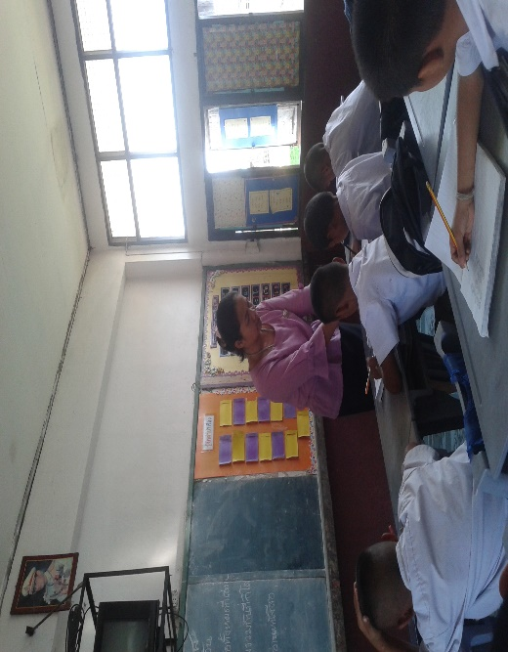

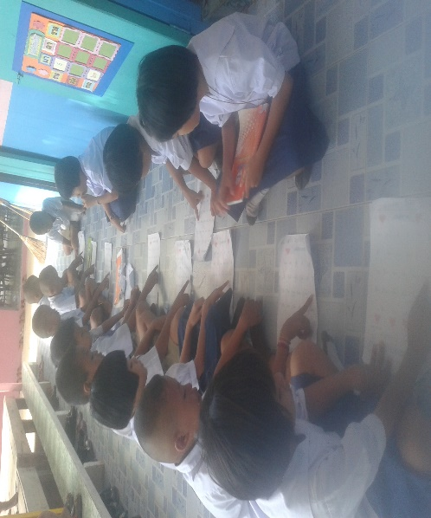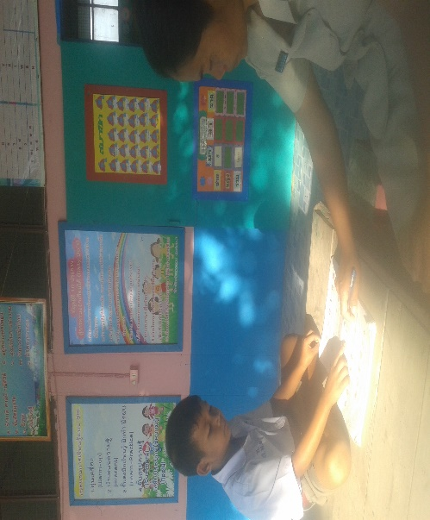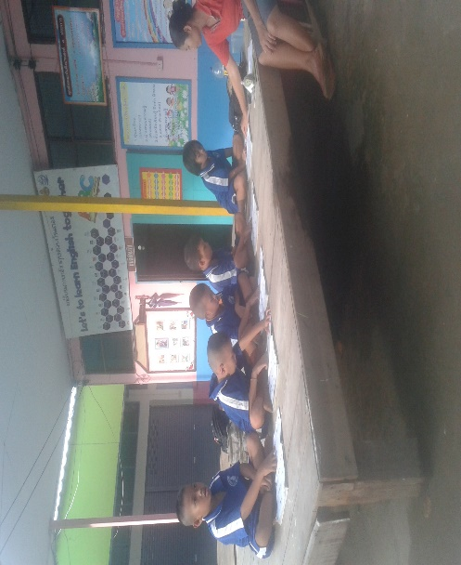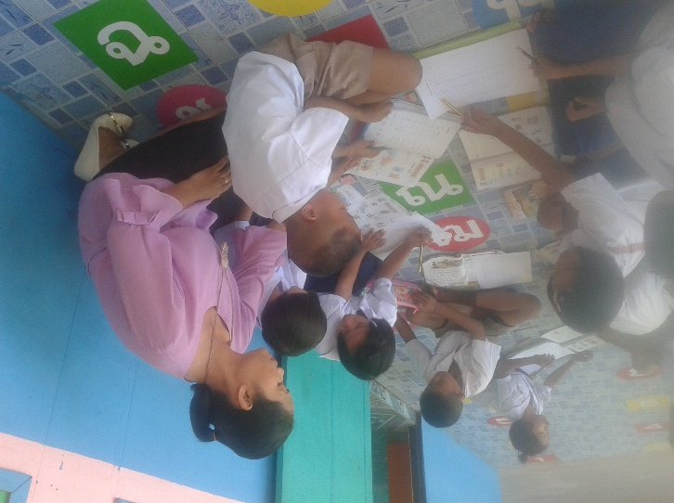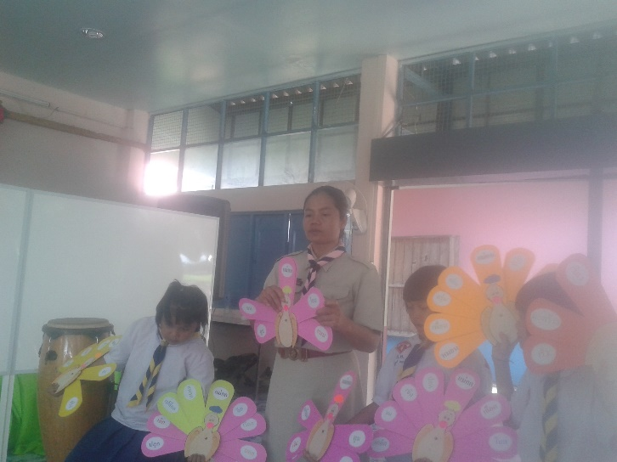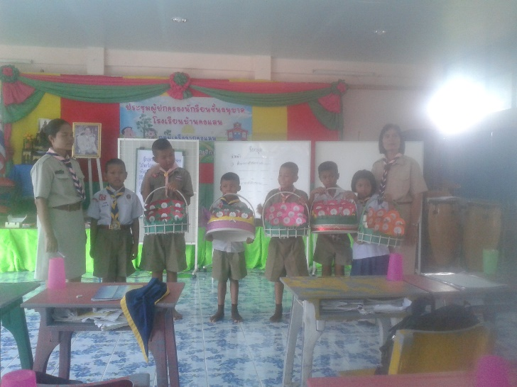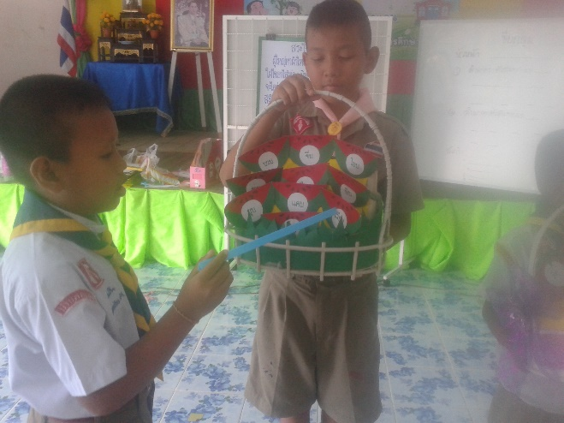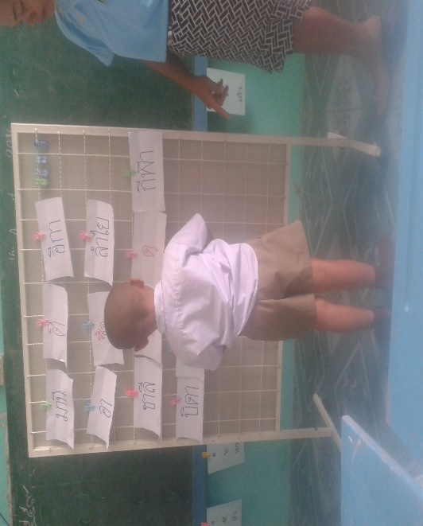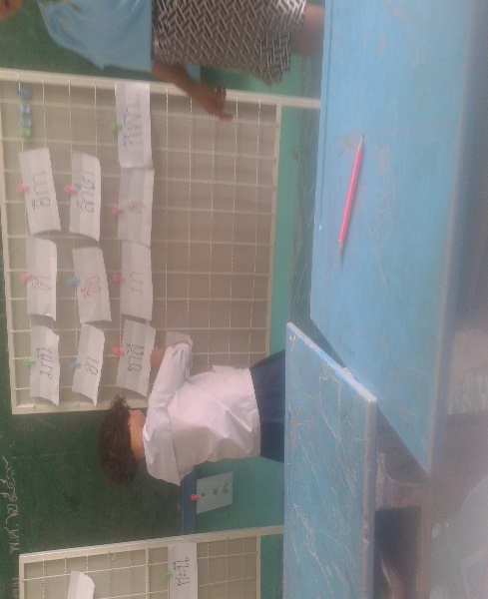

อบรมการพัฒนาครู

**รูปภาพกิจกรรม**

**เรื่อง** การพัฒนาครูโดยใช้กระบวนการสร้างระบบครูพี่เลี้ยง

**(Coaching and Mentoring)** ครั้งที่ ๑ วันที่ ๑๓ มิถุนายน ๒๕๕๖

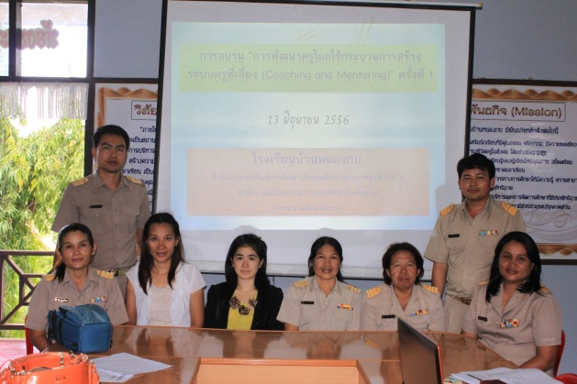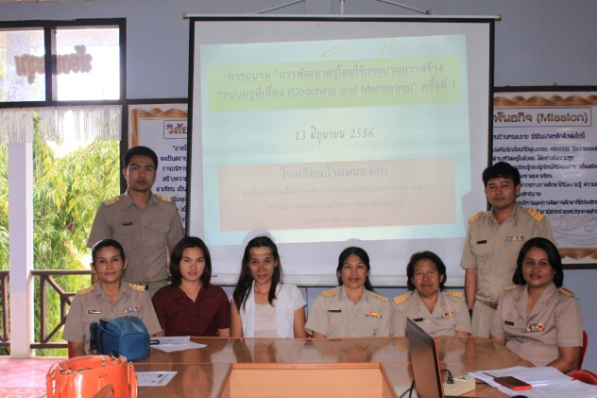

**นายทรงศักดิ์ พรหมธิดา ครูโรงเรียนบ้านคอแลน บรรยายเนื้อหา**

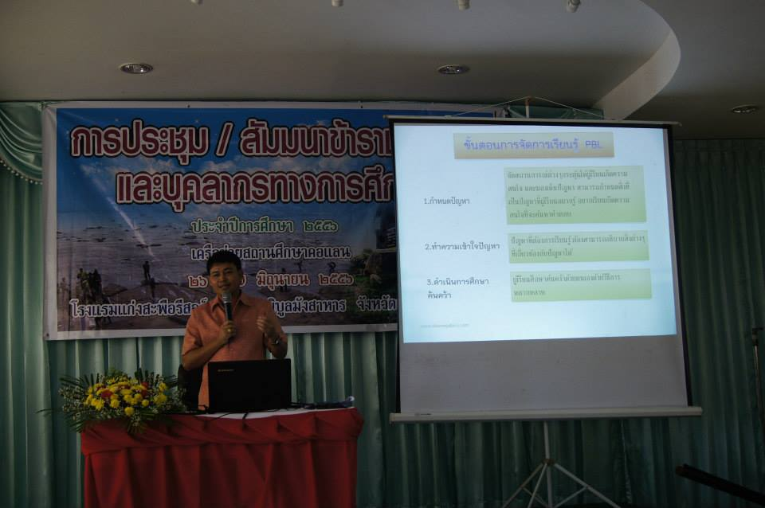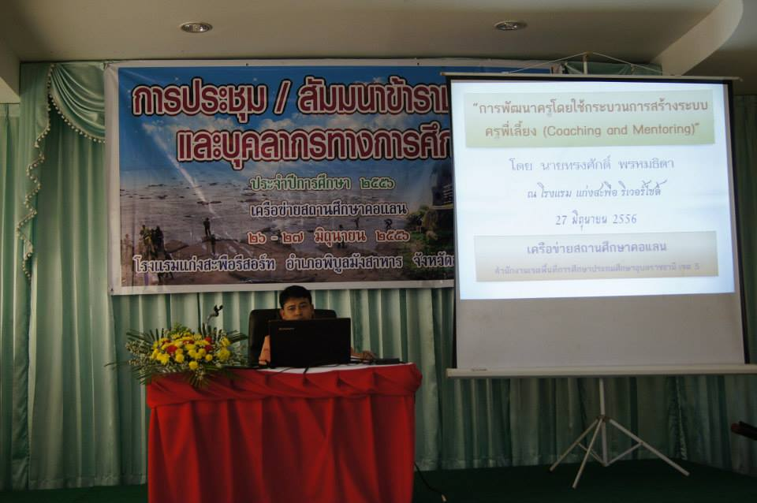

**สัมมนา เรื่องการพัฒนาครูโดยใช้กระบวนการสร้างระบบครูพี่เลี้ยง**

**ในการประชุมสัมมนาข้าราชการครูเครือข่ายสถานศึกษาคอแลน วันที่ 27 มิถุนายน 2556 ณ โรงแรมแก่งสะพือรีสอร์ท อ.พิบูลมังสาหาร จ.อุบลราชธานี**

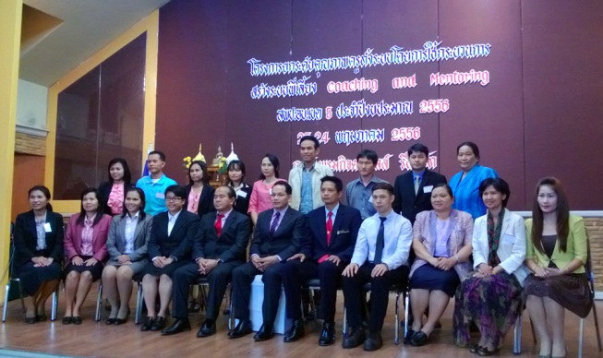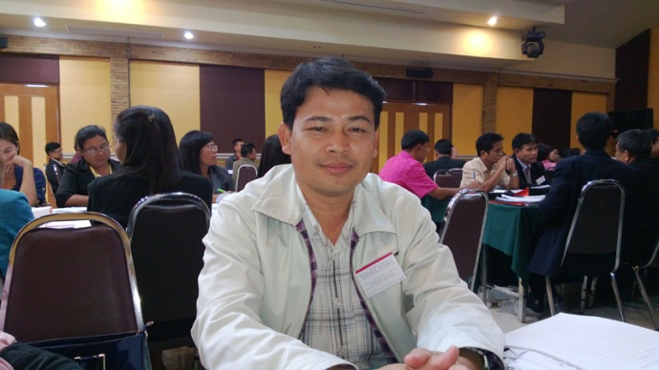

**เข้ารับการอบรมโครงการยกระดับคุณภาพครูทั้งระบบโดยการใช้กระบวนการสร้างระบบครูพี่เลี้ยง (Coaching and Mentoring) ระหว่างวันที่ 23 – 24 พ.ค. 2556**

**ณ โรงแรมกิจตรงวิลล์ รีสอร์ท อ.เมือง จ.อุบลราชธานี**

**อบรมเชิงปฏิบัติการการจัดการเรียนรู้บูรณาการครบวงจร**

**วันที่ 14 สิงหาคม 2556 ณ ห้องประชุม โรงเรียนบ้านคอแลน**

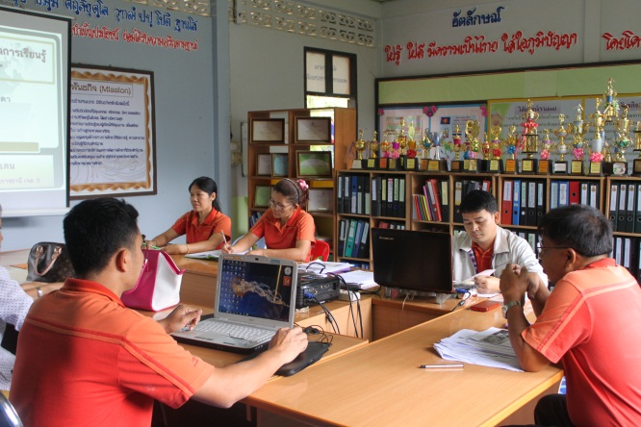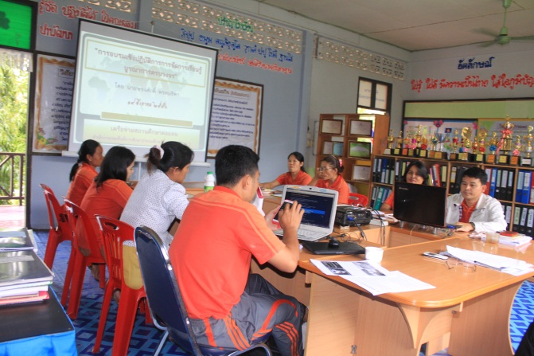

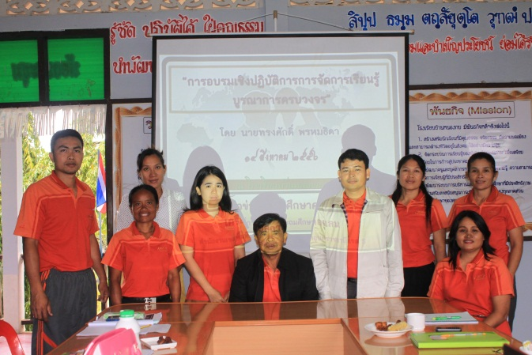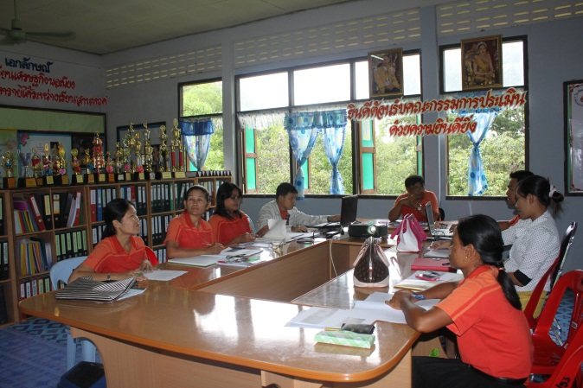

**การประชุมเชิงปฏิบัติการการจัดการเรียนรู้บูรณาการครบวงจร**

**ครูและบุคลากรทางการศึกษาเครือข่ายศึกษาคอแลน**

**วันที่ 2 กันยายน 2556 ณ ห้องประชุมเทศบาลตำบลคอแลน**

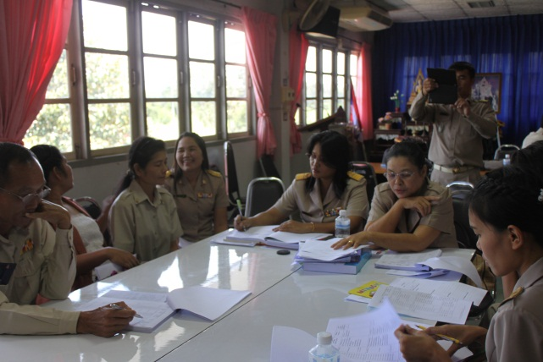

**แบบประเมินความพึงพอใจของผู้เข้าอบรมเชิงอบรมการพัฒนาครู เรื่อง การพัฒนาครูโดยใช้กระบวนการสร้างระบบครูพี่เลี้ยง (Coaching and Mentoring) ครั้งที่ ๑ วันที่ ๑๓ มิถุนายน ๒๕๖๐**

**โรงเรียนบ้านคอแลน สำนักงานเขตพื้นที่การศึกษาประถมศึกษาอุบลราชธานี เขต ๕**

**คำชี้แจง** 1. เพื่อเป็นประโยชน์ต่อสรุปผลการจัดกิจกรรมการอบรมในครั้งนี้ จึงขอความร่วมมือจากผู้เข้ารับการอบรมทุกท่าน ในการตอบแบบประเมินความพึงพอใจ

2. โปรดทำเครื่องหมาย (🗸) ลงในช่องว่างตามความคิดเห็นของท่าน

3. ความหมายของเลขที่ใช้ในการประเมินความพึงพอใจ 1 = ยังต้องปรับปรุง 2 = น้อย 3 = ปานกลาง 4 = มาก 5 = มากที่สุด

**ส่วนที่ 1 ข้อมูลทั่วไป**

1.1) เพศ □ ชาย □ หญิง

1.2) อายุ □ 20 – 25 ปี □ 26 – 30 ปี □ 31 – 35 ปี □ 36 ขึ้นไป

1.3) วุฒิการศึกษา □ อนุปริญญา □ ปริญญาตรี □ ปริญญาโท

1.4) ระดับที่ทำการสอน □ ปฐมวัย □ ประถมศึกษา

**ส่วนที่ 2 ความพึงพอใจของผู้เข้ารับการอบรมต่อการอบรมเชิงปฏิบัติการการจัดการความรู้**

|  |  |  |  |  |  |
| --- | --- | --- | --- | --- | --- |
| **ข้อคำถาม** | **ระดับความพึงพอใจ** | | | | |
| **5** | **4** | **3** | **2** | **1** |
| **1. การนำเสนอ**  1.1 การนำเสนอความรู้ของวิทยากรมีความชัดเจน |  |  |  |  |  |
| 1.2 เทคนิคการนำเสนอเนื้อหาของวิทยากรมีความน่าสนใจ |  |  |  |  |  |
| 1.3 วิยากรมีความสามารถในการสรุปประเด็น |  |  |  |  |  |
| **2. ความรู้ด้านเนื้อหา**  2.1 ความรู้ความเข้าใจเนื้อหา **“ครูมืออาชีพ (7C Skills)”** |  |  |  |  |  |
| 2.2 ความรู้ความเข้าใจเนื้อหา “**PBL (Problem-Based Learning) การจัดการเรียนรู้โดยใช้ปัญหาเป็นฐาน**” |  |  |  |  |  |
| 2.3 ความรู้ความเข้าใจเนื้อหา “**PBL (Project-Based Learning) การจัดการเรียนรู้โดยใช้โครงงานเป็นฐาน**” |  |  |  |  |  |
| 2.4 ความรู้ความเข้าใจเนื้อหา “**RBL (Research-Based Learning) การจัดการเรียนรู้โดยใช้วิจัยเป็นฐาน**” |  |  |  |  |  |
| 2.5 ความรู้ความเข้าใจเนื้อหา “**PLC (Professional Learning community)**  **ชุมชนเรียนรู้ครูเพื่อศิษย์**” |  |  |  |  |  |
| **3. ระยะเวลาการอบรม**  3.1 ความเหมาะสมของระยะเวลาการอบรม |  |  |  |  |  |
| **4. สื่อและอุปกรณ์ประกอบการอบรม/สัมมนา**  - สื่อและอุปกรณ์ประกอบการอบรม/สัมมนา มีความเหมาะสม |  |  |  |  |  |
| **5. ความต้องการเข้ารับการอบรมในโอกาสต่อไป**  - ถ้าโรงเรียนบ้านคอแลนจะจัดกิจกรรมการอบรม/สัมมนา อีกท่านมีความประสงค์จะ เข้ารับการอบรมอีกครั้ง |  |  |  |  |  |

**ส่วนที่ 3 ความคิดเห็นและข้อเสนอแนะอื่นๆ**

..............................................................................................................................................................................................................................................................................................................................................................................

**คำนำ**

รายงานการประเมินโครงการ แก้ปัญหานักเรียนอ่านไม่ออกเขียนไมได้ จัดทำขึ้นโดยมีวัตถุประสงค์เพื่อให้ผู้เรียนได้เรียนรู้ผ่านการจัดกระบวนการเรียนรู้ที่หลากหลายโดยยึดแนวคิดเน้นผู้เรียนเป็นสำคัญ ผู้เรียนมีความรู้ตามมาตรฐานการเรียนรู้ขั้นต่ำ ที่กำหนดไว้ ในหลักสูตรสถานศึกษา ทำให้ครูและบุคลากรทางการศึกษามีการค้นหาและออกแบบกระบวนการเรียนที่มีความหลากหลายและนำมาใช้จัดกิจกรรมการเรียนรู้อย่างมีประสิทธิภาพ ช่วยให้นักเรียนผ่านการประเมินผลสัมฤทธิ์ทางการเรียนตามเกณฑ์ขั้นต่ำของหลักสูตรสถานศึกษา และมีความสนใจต่อการเรียน

ขอขอบคุณ นายทรงศักดิ์ พรหมธิดา ผู้อำนวยการโรงเรียนบ้านคอแลน คณะครูและผู้มีส่วนเกี่ยวข้องทุกฝ่าย ที่ให้คำปรึกษา แนะนำ และให้ความร่วมมือในการดำเนินโครงการและประเมิน โครงการพัฒนากระบวนการจัดการเรียนรู้ที่เน้นผู้เรียนเป็นสำคัญ จนสำเร็จลุล่วงตามวัตถุประสงค์ที่ตั้งไว้

ภัทรภร เยี่ยมไธสง

ผู้ประเมินโครงการ

**สารบัญ**

หน้า

บทสรุปสำหรับผู้บริหาร ก

คำนำ ข

สารบัญ ค

บทที่ 1 บทนำ 1

ความเป็นมาของการประเมินโครงการ 1

วัตถุประสงค์ของการประเมินโครงการ 1

ขอบเขตของการประเมินโครงการ 2

รูปแบบของการประเมินโครงการ 2

นิยามศัพท์ 2

ประโยชน์ที่คาดว่าจะได้รับ 3

บทที่ 2 รายละเอียดของโครงการและวรรณกรรมที่เกี่ยวข้อง 4

รายละเอียดโครงการ 4

หลักการแนวคิด ทฤษฎีที่เกี่ยวกับการประเมินโครงการ 6

บทที่ 3 วิธีการประเมินโครงการ 10 รูปแบบการประเมินโครงการ 11

เครื่องมือที่ใช้ในการประเมินโครงการ 11

สถิติที่ใช้ในการวิเคราะห์ข้อมูล 12

บทที่ 4 ผลการประเมินภาพรวม 13

ผลการประเมินด้านสภาวะแวดล้อม 13

ผลการประเมินด้านปัจจัยป้อน 14

ผลการประเมินด้านกระบวนการ 14

ผลการประเมินด้านผลผลิต 15

บทที่ 5 สรุปผล อภิปรายผล และข้อเสนอแนะ 16

วัตถุประสงค์ของการประเมินโครงการ/ประชากร/รูปแบบการประเมิน 16

การวิเคราะห์ผลการประเมินโครงการ 16

สรุปผล อภิปรายผล ข้อเสนอแนะ 17

บรรณานุกรม 19

ภาคผนวก 20

บันทึกข้อความ 21 แบบประเมินโครงการพัฒนาหลักสูตรสถานศึกษา 22

ผลการวิเคราะห์การดำเนินการโครงการพัฒนากระบวนการจัดการเรียนรู้

ที่เน้นผู้เรียนเป็นสำคัญ 24

โครงการพัฒนากระบวนการจัดการเรียนรู้ที่เน้นผู้เรียนเป็นสำคัญ 25

รูปภาพกิจกรรม 29

แบบประเมินความพึงพอใจของผู้เข้าอบรมเชิงปฏิบัติการการพัฒนาครู

โดยใช้กระบวนการสร้างระบบครูพี่เลี้ยง 32

**บทสรุปสำหรับผู้บริหาร**

การประเมินผลการดำเนินงานโครงการ แก้ปัญหานักเรียนอ่านไม่ออกเขียนไมได้ ครั้งนี้ มีวัตถุประสงค์ เพื่อประเมินผลการดำเนินงานโครงการในด้านสภาวะแวดล้อม ด้านปัจจัยป้อน ด้านกระบวนการ และ ด้านผลผลิตของโครงการ กลุ่มตัวอย่างผู้ให้ข้อมูล ประกอบด้วย ผู้บริหารสถานศึกษา ครูและบุคลากรทางการศึกษา และนักเรียนจำนวน จำนวน 40 คน ได้มาจากการสุ่มอย่างง่าย เครื่องมือที่ใช้เป็นแบบสอบถามแบบมาตรประมาณค่า 5 ระดับ ที่ผู้ประเมินสร้างขึ้น เก็บรวบรวมข้อมูลด้วยการแจกแบบสอบถาม วิเคราะห์ข้อมูลด้วยค่าเฉลี่ย และค่าเบี่ยงเบนมาตรฐาน โดยใช้โปรแกรมคอมพิวเตอร์สำเร็จรูป ผลการประเมินสรุปได้ดังนี้

**ผลการประเมิน**

ผลการประเมินโครงการหลังการดำเนินงานโดยรวมเฉลี่ยทุกด้านอยู่ในระดับมาก มีค่าเฉลี่ย 4.33 และมีค่าเฉลี่ยในแต่ละด้าน ดังนี้ คือ ด้านสภาวะแวดล้อม มีค่าเฉลี่ย 4.36 ด้านปัจจัย มีค่าเฉลี่ย 4.36 ด้านกระบวนการ มีค่าเฉลี่ย 4.16 และด้านผลผลิต มีค่าเฉลี่ย 4.44

**ข้อเสนอแนะ**

1) สถานศึกษาควรเน้นให้ผู้รับผิดชอบและผู้เข้าร่วมโครงการได้วิเคราะห์และนำผลการประเมินมาพัฒนางานให้มีประสิทธิภาพและประสิทธิผลมากยิ่งขึ้น

2) สถานศึกษาควรจัดสรรงบประมาณเพื่อจัดซื้อและจัดหาวัสดุอุปกรณ์เพียงพอสำหรับการดำเนินงาน

3) สถานศึกษาควรกำหนดกิจกรรมหรือเทคนิคการจัดการเรียนรู้ของครูใช้มีความน่าสนใจ และปรับปรุงกระบวนการจัดการเรียนรู้ให้มีมีคุณภาพและประสิทธิภาพมากยิ่งขึ้น



**รายงานการประเมินโครงการ**

**แก้ปัญหานักเรียนอ่านไม่ออกเขียนไม่ได้**

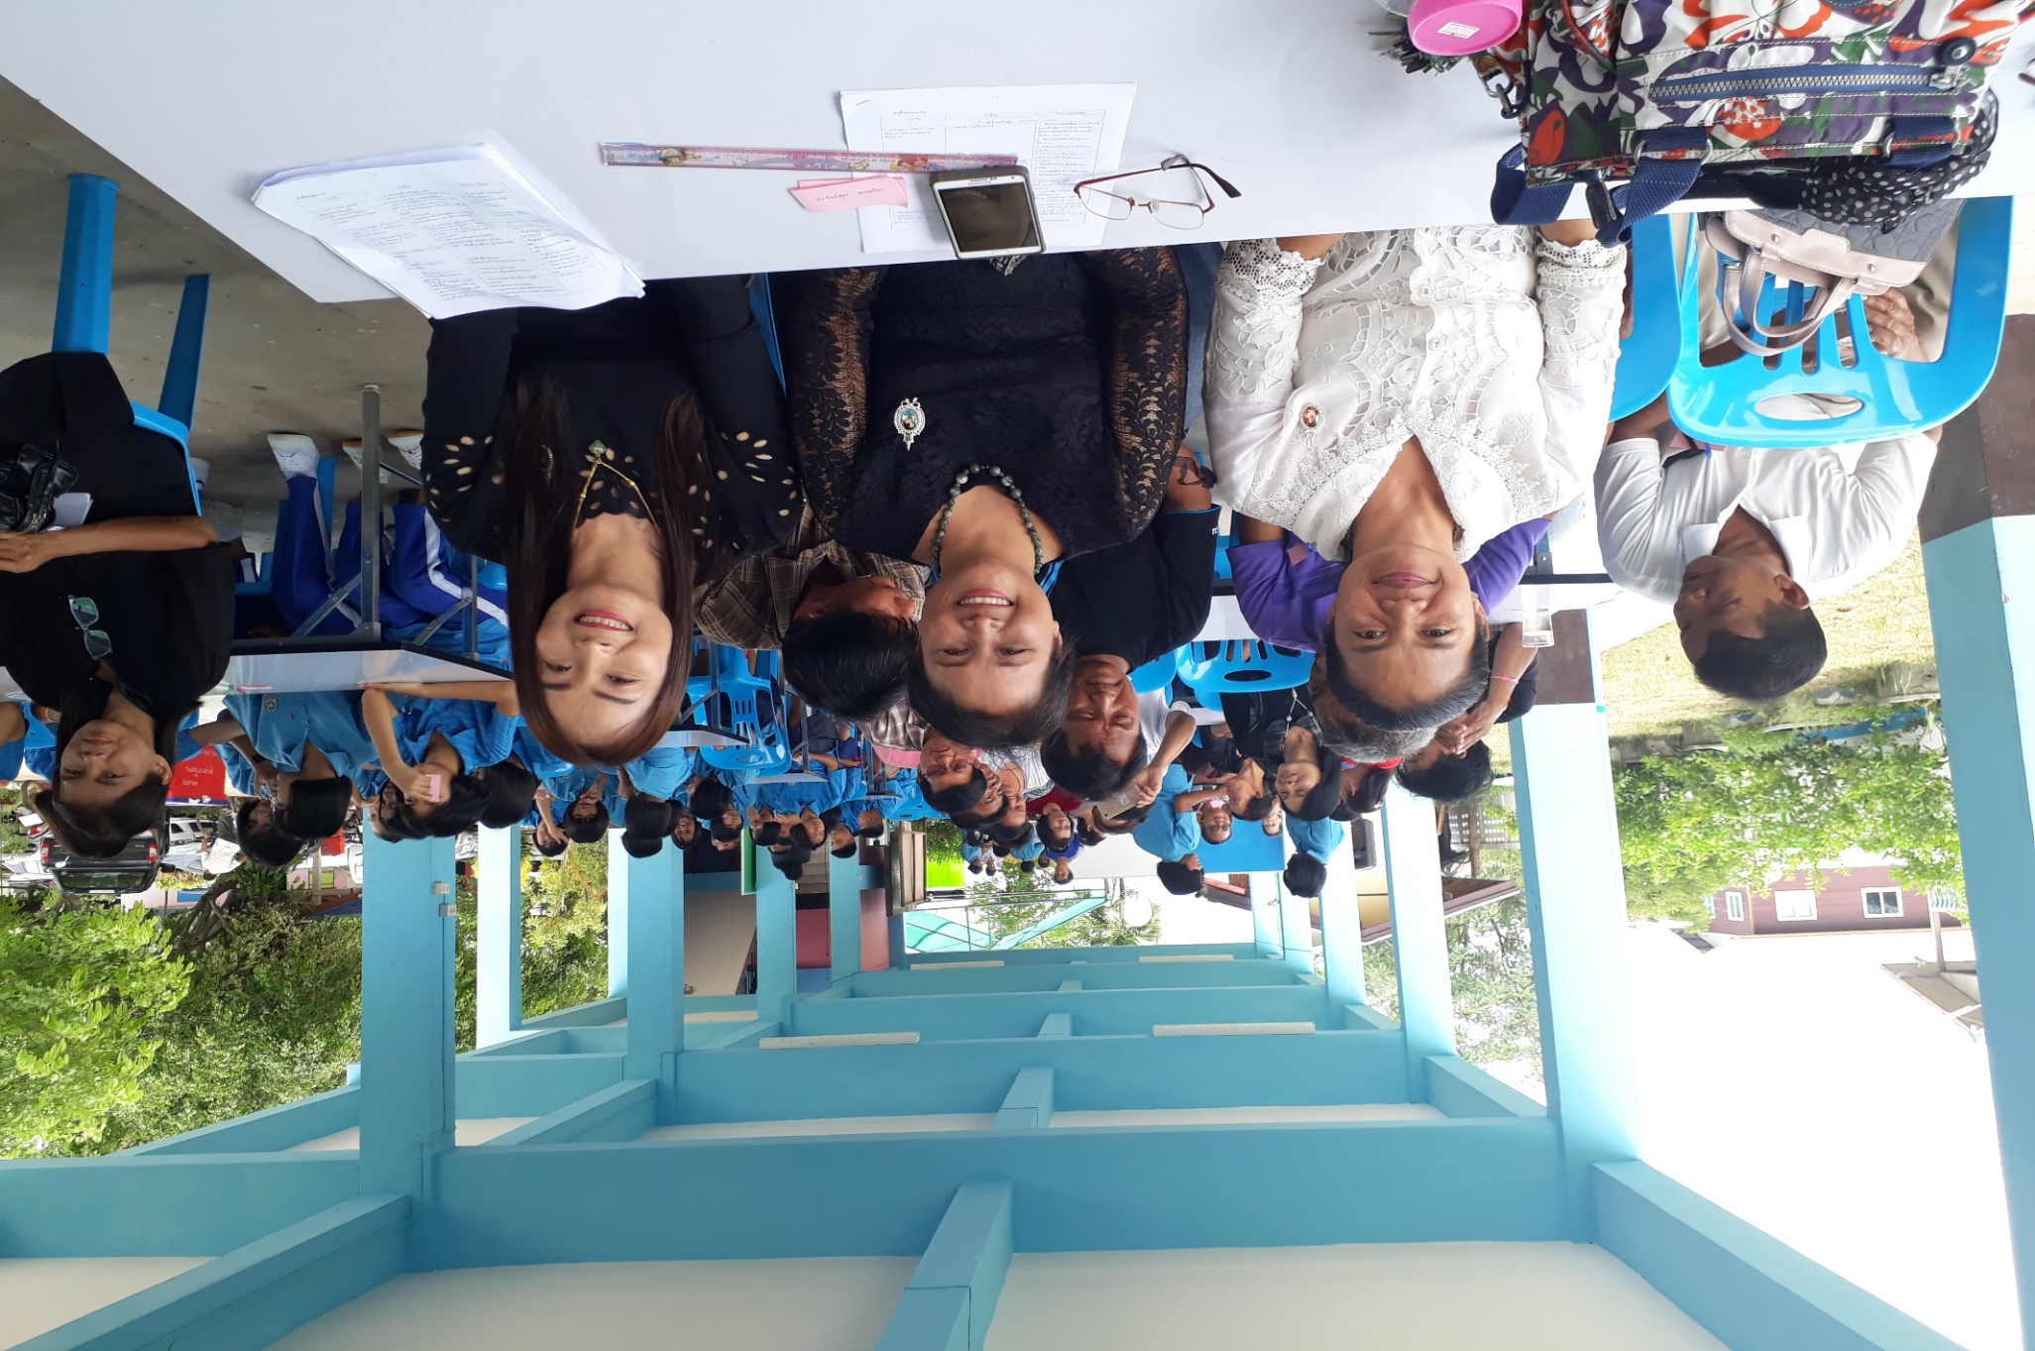

**ของ**

**นางภัทรภร เยี่ยมไธสง**

**ครูชำนาญการพิเศษ**

**โรงเรียนบ้านคอแลน**

**ตำบลคอแลน อำเภอบุณฑริก จังหวัดอุบลราชธานี**

**สำนักงานเขตพื้นที่การศึกษาประถมศึกษาอุบลราชธานี เขต 5**